目次

壹、調查緣起 **錯誤! 尚未定義書籤。**

貳、調查對象 **錯誤! 尚未定義書籤。**

參、案　　由 4

肆、調查依據 **錯誤! 尚未定義書籤。**

伍、調查重點 **錯誤! 尚未定義書籤。**

陸、調查事實 **錯誤! 尚未定義書籤。**

柒、調查意見 4

一、**海洋原住民族文化為蘭嶼教育系統獨有之元素，蘭嶼高中自107年起轉型為以「TAO精神」為核心之達悟民族實驗教育學校，椰油國小自109年起辦理實驗教育後，已初步建構原住民族知識系統之教材大綱，教育部、原民會等有關機關，應積極獎勵原住民族學術及各原住民族知識研究，以落實 原住民族教育法暨相關規定之意旨，並考量蘭嶼實際教育需求，據以專案擘劃整體性之教育政策方案。** 8

二、**蘭嶼國民教育於師資招（介）聘留任、教材編撰研發、教師兼辦行政及基本鐘點調降、學校行政編組及人力不足、族語溝通傳承等均有窒礙，另臺東縣政府允應切實瞭解蘭嶼實際教育需求，釐清問題後，會同教育部本於權責主動積極共謀研商具體策略妥處，另有關蘭嶼高中改制國立民族實驗教育學校之差異及改變，亦有待主管機關研議評估。** 28

三、**蘭嶼飛魚、大船、丁字帶、織衣、地下屋等文化特質，配合在地代表性鐵炮百合及番龍眼等特有植物圖騰，透過文創商品設計開發、主題意象地景設計及相關文化資產開發，有助於高值化產品加工研發及社區發展，各部會相關資源、人才培育及成果，尚未就蘭嶼當地元素進行盤點及規劃，有待行政院督導各部會整合各工作項目，落實執行地方創生政策相關作為。** 48

四、**蘭嶼地理環境四面環海，保有在地原生自然生態，雅美(達悟)族順應自然的部落農業生活方式，形成珍貴且獨特的文化，惟農委會自101年辦理「農村再生整體發展計畫」迄今已逾10年，蘭嶼卻仍未有任何相關提案與執行計畫，有礙雅美(達悟)族部落農業文化的維護、傳承及推展，亟待農委會、原民會及國發會積極輔導協助；另觀光為蘭嶼返鄉青年的主要工作，但大量臺灣本島的生活型態介入，在文化上形成「反客為主」現象，而農委會於109年起辦理農村青年回鄉行動獎勵計畫，推廣深度及永續觀光，尤其導入文化體驗設計，包括地下屋導覽、族服與織布、部落巡禮導覽、女人的田(芋頭田)、頭髮舞團體驗等，將雅美(達悟)文化轉譯為深度旅遊行程，深值肯認，農委會宜持續辦理，原民會、交通部觀光局及臺東縣政府亦應以此構想辦理相關計畫，避免當地部落農業生活文化逐漸被速食觀光侵蝕。** 63

五、**蘭嶼傳統地下屋是當地獨有的建築藝術與文化，更是族人順應自然生活智慧與哲學的最佳見證，因此建物文化保存相當重要，惟戒嚴時期大部分傳統地下屋遭拆除且改由水泥房取代，文化景觀已大幅改變，雖然近年政府以離島建設基金補助臺東縣政府與蘭嶼鄉公所辦理「蘭嶼鄉傳統家屋修復環境整治計畫」，然當時所僅存的地下屋，迄今仍有半數已損壞；海委會國家海洋研究院自109年起辦理相關計畫，110年「海洋原民文化源客松─社會實驗與地方創生工作坊」第一名得獎作品，係由當地女青年藉由創意手作賦予海洋廢棄物再利用的價值與經濟效益，並運用為地下屋重建的元素，不但重現蘭嶼鄉聚落景觀及建造家屋傳統工法，更展現了返鄉青年的傳承精神，顯見當地青年已有保留傳統文化並走向現代的思維，深值原民會、文化部及臺東縣政府大力推廣與協助，海委會亦宜持續辦理，以確實維護、保存及傳承蘭嶼地下屋文化。** 69

六、**海委會海巡署職司海岸（域）巡弋，並依各目的事業主管機關規範執法，於蘭嶼飛魚季期間(2-6月)進駐於蘭嶼當地加強巡護，非魚汛期則列為常態巡護，於本調查案啟動調查後，該署積極巡護使111年飛魚季典順利完成，應予肯認。因海域遼闊，為強化海岸(域)生態環境之維護，該會善用民力協助成立蘭嶼海岸(域)巡守隊，辦理「在地守護計畫-守護蘭色海岸線-111年漁人部落海岸(域)巡守計畫」之作為，亦值肯定，惟後續宜檢視其執行方式與成效，並逐步推展至蘭嶼其他部落與海域範圍，透過官民協力以遏止不法船隻從事非法捕撈或毒品走私等，俾保障蘭嶼族人漁獵慣俗與傳統海域之營生。** 77

捌、處理辦法 84

調查報告

# 案　　由：蘭嶼達悟族人之海洋島嶼生活文化深具獨特性，政府部門有責任與義務積極維護其自然及人文環境之永續發展。惟主管機關就維護蘭嶼達悟族人權益之相關教育及傳統產業方面政策推動之執行成效如何？有進一步檢視之必要。諸如：(一)整合達悟族部落耆老之傳統文化與智慧思想，落實於實驗教育之執行情形；(二)地下屋文化的保存、維護與推廣情形；(三)海岸防制延伸之漁船非法捕撈查緝及管理成效，是否影響蘭嶼住民傳統海域之營生。(四)在地原生農作物加工、推廣及結合觀光發展。上開議題，因攸關達悟族原住民族教育文化、傳統產業之永續傳承，中央及地方政府在執行面及法規面，有無研擬因應解決配套方案？有無需檢討改進之處？實有深入查明之必要。

# 調查意見：

蘭嶼位於[臺灣](https://zh.m.wikipedia.org/wiki/%E8%87%BA%E7%81%A3)東南方外海上，是臺灣的第二大離島，島上住民為典型的海洋民族，且海洋島嶼生活文化深具獨特性，政府有責任與義務積極維護其自然及人文環境之永續發展，本院就蘭嶼雅美(達悟)族權益維護與重大建設政策規劃等進行調查，期維護其自然及人文環境的永續發展。由於調查範圍廣泛，於立案時分成2調查案進行，案由及主要議題如下：

### **第1案：**「主管機關就維護蘭嶼達悟族人權益之相關教育及傳統產業方面政策推動之執行成效如何？有進一步檢視之必要。諸如：(一)整合達悟族部落耆老之傳統文化與智慧思想，落實於實驗教育之執行情形；(二)地下屋文化的保存、維護與推廣情形；(三)海岸（域）防制延伸之漁船非法捕撈查緝及管理成效，是否影響蘭嶼住民傳統海域之營生。(四)在地特色農作物加工、推廣及結合觀光發展。」

## **第2案**：「主管機關就蘭嶼達悟族人權益維護之相關重大建設政策的推動之執行成效為何？有進一步檢視之必要。諸如：（一）蘭嶼醫療機構規劃設置情形；（二）交通設施（如：機場、港口）基礎工程之改善及維運；（三）民生基礎建設（如：垃圾場設置、海漂垃圾清除、部落污水處理）規劃設置等問題。前開公共建設，有無考量當地原住民之使用需求？」

## 上開議題攸關雅美(達悟)族[1]原住民族教育文化、傳統產業之永續傳承、就醫權益、經濟發展及維護整體觀光旅遊之遊憩品質甚鉅，2案經分別向行政院、原住民族委員會(下稱原民會)、衛生福利部(下稱衛福部)、交通部、海洋委員會(下稱海委會)、教育部、行政院環境保護署(下稱環保署)、行政院農業委員會(下稱農委會)、臺東縣政府及蘭嶼鄉公所等調閱相關卷證，且為實地瞭解蘭嶼自然及人文維護與重大建設政策規劃及執行情形，於民國（下同）110年9月1日至2日赴蘭嶼履勘，並於當地辦理座談會，安排原民會、衛福部、交通部、交通部觀光局(下稱觀光局)……等主管機關與會說明，並邀請總統府夏本嘎那恩資政、財團法人原住民族文化事業基金會瑪拉歐斯董事長、蘭嶼核廢料貯存場使用原住民保留地損失補償基金會黃碧妹董事長、原住民族委員會雅美族群周孋珠委員、財團法人基督教蘭恩文教基金會SiManpang執行長、施藍波安等當地青年代表、王榮基傳道師等宗教代表、林正文等環保工作者、謝永泉等文史工作者、野銀社區發展協會林詩嵐理事長等、蘭嶼鄉民代表會……等約50位部落及各領域代表與會，本院就上開各項議題聽取陳訴意見，並請相關機關回應，以確實瞭解當地族人需求。

## 嗣為澈底全盤瞭解「實驗教育、文資保存、海岸（域）巡防、非法捕撈、農村再生、蘭嶼醫療機構、交通設施、垃圾處置、污水處理、再生能源、觀光發展」等議題，分別於110年12月24日、111年1月26日辦理2場跨部會約詢，復於111年3月16日、4月20日、5月18日辦理3場專題約詢會議（詳如下表）。

| **會議時間** | **討論議題** | **相關部會（僅列率隊出席代表）** |
| --- | --- | --- |
| 110年12月24日 | 1. 科普教育 2. 高值加工 3. 文創產品及包裝開發 4. 永續環境：資源回收再利用(玻璃類)、海洋廢棄物問題、再生能源(太陽熱能應用)(太陽能光電)、共享經濟 | 1. 原民會：副主委鍾興華。 2. 教育部：政務次長蔡清華。 3. 農委會：副主委陳駿季。 4. 環保署：副署長沈志修。 5. 經濟部：國營會執行長劉明忠。 6. 台灣電力公司(下稱台電公司)：核能發電事業部副總經理簡福添。 7. 臺東縣政府及蘭嶼鄉公所：原住民族行政處副處長霓卡、文化處副處長劉俊毅、蘭嶼鄉公所鄉長夏曼．迦拉牧（視訊方式與會）。 |
| 111年1月26日 | 1. 衛生醫療 2. 交通建設及服務 3. 海岸（域）防制、非法捕撈管制、海洋保育 4. 觀光發展 5. 蘭嶼傳地下屋保存與文化推廣 6. 教育及雅美族文化 | 1. 原民會：副主委鍾興華。 2. 海委會：副主委周美伍。 3. 交通部：主秘黃荷婷。 4. 衛福部：常務次長石崇良。 5. 臺東縣政府及蘭嶼鄉公所：副縣長王志輝、蘭嶼鄉公所鄉長夏曼．迦拉牧（視訊方式與會）。 |
| 111年3月16日 | 海洋文化、海岸（域）巡守、海洋文化體驗營 | 海委會：副主委周美伍。 |
| 111年4月20日 | 1. 衛生醫療 2. 教育 3. 電動車 | 1. 衛福部：常務次長石崇良。 2. 原民會：副主委鍾興華。 3. 教育部：政務次長蔡清華。 4. 交通部：政務次長陳彥伯。 5. 臺東縣政府及蘭嶼鄉公所：交通及觀光發展處處長余明勳、衛生局代理副局長林聖雄、蘭嶼鄉公所鄉長夏曼．迦拉牧。 |
| 111年5月18日 | 1. 農業 2. 結合觀光發展 3. 非法捕撈 4. 再生能源 5. 環保問題(垃圾、循環經濟) | 1. 環保署：副署長沈志修。 2. 原民會：副主委鍾興華。 3. 農委會：副主委黃金城。 4. 經濟部：政務次長曾文生。 5. 觀光局：副局長周廷彰。 6. 臺東縣政府及蘭嶼鄉公所：參議劉榮堂、蘭嶼鄉公所鄉長夏曼．迦拉牧。 |

本案除進行前揭跨部會與專案約詢外，另於111年5月24日[2]辦理諮詢會議。最後，為瞭解各相關主管機關於本案調查過程中，對於各權責事項之實際執行與改善情形，包含資源回收、企業社會責任、農村結合觀光（農村再生執行據點及成效）、海洋文化推廣、海岸（域）巡防、再生能源（電動機車、太陽能光電）、醫院與遊客中心設址等議題，再於111年6月16日至17日赴蘭嶼履勘，並請原民會、衛福部、交通部、農委會、海委會、環保署、教育部、經濟部、台電公司、臺東縣政府與蘭嶼鄉公所現場說明。復經研析前揭各機關分别於會後陸續補充書面說明及佐證資料，業調查竣事，陳述本案(第1案)調查意見如下：

## **海洋文化為蘭嶼教育系統獨有之元素，蘭嶼高中自107年起轉型為以「TAO精神」為核心之達悟民族實驗教育學校，椰油國小自109年起辦理實驗教育後，已初步建構雅美族知識系統之教材大綱，教育部、原民會等有關機關，應積極獎勵原住民族學術及各原住民族知識研究，以落實 原住民族教育法暨相關規定之意旨，並考量蘭嶼實際教育需求，據以專案擘劃整體性之教育政策方案：**

### 經濟社會文化權利國際公約第13條規定略以，人人有受教育之權，教育應謀人格及人格尊嚴意識之充分發展，是以締約國應確認基本教育應儘量予以鼓勵或加緊辦理，各級學校完備之制度應予積極發展，教育人員之物質條件亦應不斷改善等（同條第1、2項參照）。國家應依民族意願，保障原住民族之地位及政治參與，並對其教育文化……予以保障扶助並促其發展，其辦法另以法律定之……， 中華民國憲法增修條文第10條第12巷規定亦有明文。次按 原住民族教育法第5條規定，（第1項）為發展及厚植原住民族知識體系，中央原住民族主管機關應會商教育、科技、文化等主管機關，建構原住民族知識體系中長程計畫，並積極獎勵原住民族學術及各原住民族知識研究。（第2項）前項中長程計畫，至少每五年通盤檢討一次，並公告之。同法第9條規定，（第1項）中央教育主管機關應會同中央原住民族主管機關，訂定原住民族教育發展計畫。（第2項）地方政府應依前項計畫，參酌地方原住民族文化特性訂定教育方案，並報中央教育主管機關及中央原住民族主管機關備查。

### 按教育部組織法第2條第8款規定，教育部掌理事項包括中小學與學前教育、青年發展……及行政監督等；同條第7款包括原住民族及少數族群教育、學校衛生教育政策之規劃、輔導及行政監督。又教育部國民及學前教育署組織法第2條第1款規定，該署掌理事項包括高級中等以下學校與學前教育政策、制度之規劃、執行與督導及相關法規之研修；第3款規定國民中學與國民小學一般教育事項之規劃、執行及督導，及第7款規定高級中等以下學校與學前教育階段原住民族及少數族群教育事項之規劃、執行及督導等。基此，爰教育事務有全國一致之性質，應屬中央機關之權限，教育部主掌全國教育工作，下設國民及學前教育署應督導中等教育階段之國立高級中等學校、國立學校附設國民中學部及非直轄市之私立高級中等學校。各縣（市）政府教育處負責掌理督導轄內縣（市）立高級中等學校及國民中學教育等事項。而實驗教育政策發展及地方實驗教育事務之推動攸關整體教育創新發展事項，為提升國家教育品質及維護學生受教品質，教育部對於其整體規劃及協調監督作為，應屬責無旁貸。

### 另查學校型態實驗教育實施條例第3條第1項規定：「本條例所稱學校型態實驗教育，指依據特定教育理念，以學校為範圍，從事教育理念之實踐，並就學校制度、行政運作、組織型態、設備設施、校長資格與產生方式、教職員工之資格與進用方式、課程教學、學生入學、學習成就評量、學生事務及輔導、社區及家長參與等事項，進行整合性實驗之教育。」同條例第3條第2項規定：「特定教育理念之實踐，應以學生為中心，尊重學生之多元文化、信仰及多元智能，課程、教學、教材、教法或評量之規劃，並以引導學生適性學習及促進多元教育發展為目標」。

### 本案110年9月1日赴蘭嶼高中辦理座談會，本院院長及總統府資政，就蘭嶼原住民族教育政策有關發言重點略以：

#### 監察院院長陳菊表示，蘭嶼是最美麗、勇敢的族群，耆老的智慧與思想，如何落實在下一代的教育中，本院非常關心，希望所有達悟族人都能保有自己的文化傳統，下一代要受到最好的傳統文化教育。

#### 總統府資政夏本‧嘎那恩（SiyapenNganaen）表示，要給予我們的孩子更好的教育及空間。

### 蘭嶼實驗教育，以族語課程傳承原住民族文化，據以陶養學生民族文化素養，近年執行情形及辦理現況如下[3]：

1. 蘭嶼辦理實驗教育大事記一覽表

| **年度** | **大事記** |
| --- | --- |
| 106年 | 蘭嶼高中實驗教育籌備年 |
| 107年 | 蘭嶼高中實驗教育第1年 |
| 108年 | 蘭嶼高中實驗教育第2年 |
| 109年 | 蘭嶼高中實驗教育第3年 （全國第一所國高中全校民族實驗教育學校） |
| 椰油國小實驗教育第1年 |
| 110年 | 蘭嶼高中實驗教育評鑑 |
| 椰油國小實驗教育第2年 |
| 112年 | 椰油國小實驗教育評鑑 |

資料來源：本院110年9月1日履勘臺東縣政府提供。

#### 基本資料

##### 蘭嶼高中(含國中部)：國中6班共88人、高中3班共56人。

##### 椰油國小：6班共73人。

#### 原民會對原住民族實驗教育辦學期程及補助情形：

##### 蘭嶼高中（含國中部）：該校自106學年度始籌備辦理學校型態原住民族實驗學校，並於107學年度至今進入實驗期共計3年，原民會自106年至今共補助該校1,032萬元。

##### 椰油國小：該校自108學年度始籌備辦理學校型態原住民族實驗學校，並於109年進入實驗期第1年，原民會會自108年至今共補助該校485萬元。

#### 蘭嶼實驗教育特色

##### 學校部落化，部落學校化。

##### 依雅美歲時祭儀，建構課程體系。

##### 連結學生學科能力，延續並發揚雅美文化智慧

##### 藉由教育鬆綁，尊重族群主體性。

#### 蘭嶼高中、椰油國小辦理實驗教育之「特定教育理念」與體制內教育最大之不同，教育部說明：　　2所學校辦理原住民族實驗教育之特定教育理念，係以傳承原住民族文化為主，在課程中實施民族文化與族語課程，提供學生以民族文化為本位之教育環境，陶養學生民族文化素養，奠立學生民族意識與族群認同，此為原民實驗教育獨特之教育理念。

### 蘭嶼高中實驗教育課程規劃以「TAO精神」為核心，從山林、聚落、海洋三大部分，作為課程發展主軸，其特定教育理念實現情形如下：

#### 蘭嶼高中為六年一貫的公立完全中學，面積4.3公頃，是臺東縣轄內唯一在離島設立的中等學校，99%為雅美族籍學生，於106年申請辦理學校型態原住民族實驗教育，並於107年起正式實施，教師透過認識文化、了解學生背景，配合自身教學專業、共同規劃學校願景，與在地耆老及民族教育老師共同規劃在地課程、也規劃與未來接軌的專業課程。

#### 蘭嶼高中以雅美族文化為基礎，對應十二年國教的核心素養，教師透過認識文化、配合自身教學專業、與在地耆老及民族教育老師共同規劃在地課程、將族群生活智慧對應至學校課程中，引導學生從自身文化出發，看見文化的深度，建立身為「TAO」的自信，提供學生能夠充分發揮多元智能的場域。讓社區、家長成為一起教育學生的夥伴。課程設計，依據學生熟悉的歲時祭儀為基礎，透過課程統整、主題教學的方式，讓學生能夠更全面、更有感受地建構知識學習系統。推動民族教育是推動尊重多元文化、族群平等、文化互重，促使蘭嶼成為真正的TAO教育基地─以TAO精神為基礎。

#### 蘭嶼高中課程規劃以「TAO精神」為核心，安排每年級每週12節之民族課程，並依循飛魚文化歲時祭儀，跟隨著大自然的步調，尊重人與自然的關係，從山林、聚落、海洋三大部分，作為課程發展主軸，從「時間與空間」、「社會秩序」、「天文知識」、「海洋知識」、「生活美學」、與「山林智慧」六大面向統整、設計學生知識系統。其中，國中三年著重於體驗、學習、分享部分；高中則延伸至思考、參與、發展，以螺旋式的學習，使學生能夠奠定穩定的文化根基，帶著自信面對挑戰。

#### 蘭嶼高中教師須於學期前產出依雅美族歲時祭儀為基底的課程綱要，建構課程體系，並依實施情況適時滾動修正，並定期邀請校外專家學者召開民族課程審議會議及邀請部落文化耆老、專家參與寒暑假備課，致課程內容更為精確，更符合當地雅美族文化，也辦理各類教師增能研習及工作坊，協助教師在民族課程的教學工作順遂。另該校於109學年度正式將國三、高三課程正式進行實驗課程教學活動，打破傳統的在校授課方式，消除學校與部落的界限。

#### 蘭嶼高中除規劃學生立穩根基，亦努力建構學生可充分發揮多元智能的學習場域，培養學生專業技能、思辨能力、解決問題能力，故學生圖像有四大指標，包含基本能力(mapivazay)、人我關係(panganianigan)、解決問題(macisidosidong)及公共參與(macilovolovot)。

#### 蘭嶼高中原住民族知識系統教材編撰情形

#### 60份8大主題跨領域教案+60份雅美英文教案，合計520節：

1. 蘭嶼高中學校自編教材審查件數一覽表

|  |  |
| --- | --- |
| **學年度** | **審查件數** |
| 108學年民族實驗教育第1學期 | 3+3份 |
| 108學年民族實驗教育第2學期 | 3+3份 |
| 109學年民族實驗教育第1學期 | 9+7份 |
| 109學年民族實驗教育第2學期 | 5+8份 |

註：持續產出人文、美學、探索、自主課程教案。

資料來源：依本院110年9月1日履勘臺東縣政府提供數據製表。

#### 雅美民族教育領域課程特色

#### 蘭嶼高中國中端三年著重在體驗、學習、分享，高中端則延伸至思考、參與、發展。課程部分跳脫十二年國民教育部定課程之限制，將自然科學、社會、健康與體育、綜合活動、藝術領域轉化為雅美民族教育課程，餐飲管理學程部份，則是搭配民族教育課程進行跨領域課程設計，教師以自身學科專業為基礎，以TAO文化題材為教學基底，依據學校民族教育課程架構共同討論及規劃課程，並定時諮詢耆老及專家學者。

#### 原住民族教材編撰情形

#### 蘭嶼高中以雅美民族教育課程為主，配合建置適合之課程桌遊教材，透過遊戲設計與體驗，增進教學成效與綜合思考應用能力。目前該校已產出「只有TAO知道」之桌遊教材，將持續推廣與修正，讓桌遊教材建構更完善的內容。

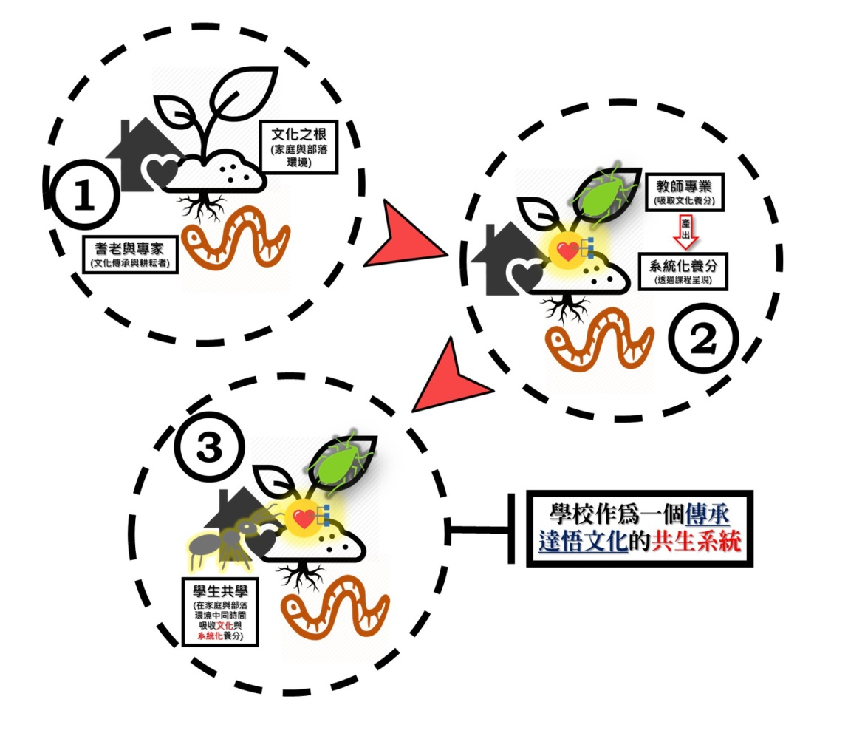

1. 蘭嶼實驗教育目標意象圖

資料來源：本院110年9月1日履勘臺東縣政府提供。

### 椰油國小雅美民族實驗教育課程分為五大構面、十大主題，並規劃6個年級不同層次課程內容，以雅美族「歲時祭儀」為時間課程主軸，其特定教育理念實現情形如下：

#### 椰油國小位於蘭嶼鄉椰油村，西隔太平洋90海浬，與臺灣本島遙遙相望；學區與椰油部落相聚約800公尺，學生96%都是雅美族，於108年7月10日申請辦理學校型態原住民族實驗教育，並於109年9月01日起正式實施，以「希望海洋」、「健康山林」、「感恩祭儀」、「創新藝術」作為教育願景，課程架構係以雅美族「歲時祭儀」為時間課程主軸，生活領域「天空、海洋、灘頭、聚落、山林」為空間課程主軸，發展具「尊天地敬神靈、共勞共榮共享」精神之雅美全人教育。

#### 椰油國小雅美民族教育課程分為「蘭嶼典藏」、「蘭嶼製造」、「雅美慶豐收」、「蘭嶼無國界」、「蘭嶼海洋奇緣」等五大構面，並向下分為十大主題，以每月進行一個主題的方式，由校內全體教師及文化老師訪問耆老、進行田野調查後，共同設計課程、撰寫教案，規劃6個年級不同層次的課程內容：

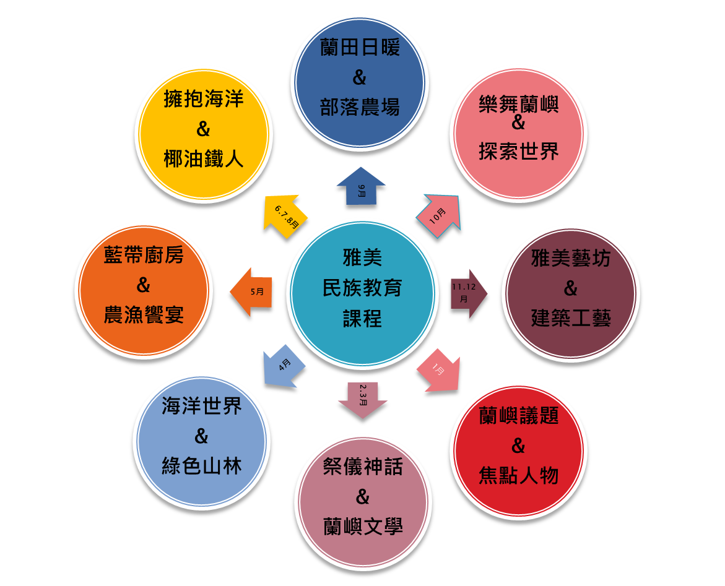

1. 椰油國小雅美全人教育之「共勞、共榮、共享」主題課程架構圖

資料來源：本院110年9月1日履勘教育部提供。

#### 椰油國小發展符合十二年國民基本教育課程綱要規定及未來教育趨勢的雅美族實驗教育課程，使學生具備適應現在及未來生活的知識、技能和態度之核心素養，營造屬於椰油雅美人文生態與行動科技的新天地，讓兒童除在學業上增長智慧學習力，具備各項生活操作力，更能擁有雅美文化靈魂的品格力，以因應瞬息萬變的多元時代，達到**「希望海洋、健康山林、感恩祭儀、創新藝術」**的學校願景和終身學習的教育目標。

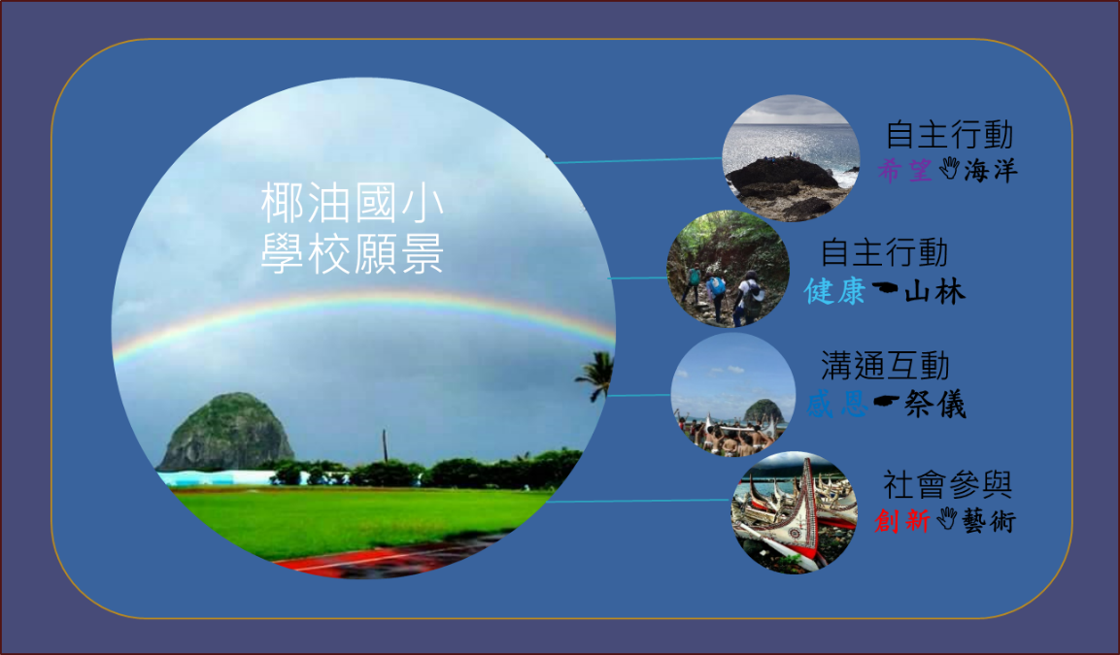

1. 蘭嶼椰油國小實驗教育願景圖

資料來源：本院110年9月1日履勘臺東縣政府提供。

#### 椰油國小110學年度實驗教育正式課程及教學規劃課程，透過閱讀文化故事、親身觀察與體驗、練習談與紀錄、學習拍照與攝影、遊戲與勞作活動、利用寫作創作試誤學習、講授與提問、運動與勞動、耆老輔導與經驗傳承學習、日常人際的交流、祭儀的實踐及參與課程教學活動，循序漸進地將雅美知識系統和勞動能力內化為學童之核心素養。

#### 椰油國小課程規劃主軸為「ETFAO」，以雅美族文化之「蘭嶼典藏、蘭嶼製造、雅美族慶豐收、蘭嶼無國界、蘭嶼海洋奇緣」為核心，發展出「生態文學、文化傳統、農場勞動、藝術創作、海洋運動」五大構面，連結各領域學習，建構出「祭儀神話與蘭嶼文學、守護使者與綠色森林、雅美族文化與建築工藝、雅美族藝術與蘭嶼藝坊、蘭田日暖與椰油農場、藍帶廚房與農漁饗宴、蘭嶼共享與國際接軌、蘭嶼議題與焦點人物、海洋地形與海底龍宮、擁抱太平洋與蘭嶼小鐵人」十大主題，並以雅美族「歲時祭儀」為時間課程主軸，發展具雅美族文化尊天地敬神靈之全人教育課程。

#### 椰油國小積極解構現行一般教育中的課程結構，重新建構民族實驗學校之課程架構。邀請學校教師與部落耆老共同討論，發展民族教育課程，包含全校課程綱要以及各年級要實施的各學科課程之總量、分量，以及如何與其他領域課程結合，配合歲時節令、部落文化、環境脈絡、生態等發展主題式課程及教學規劃。亦定期與不定期邀請外部課程專家學者審查，以作為滾動修正之依據。

1. 蘭嶼原住民族知識系統教材編撰情形

|  |  |  |  |  |  |  |  |  |  |  |  |
| --- | --- | --- | --- | --- | --- | --- | --- | --- | --- | --- | --- |
| **月份** | **1月** | **2-3月** | **4月** | | **5月** | | **9月** | **6月** | **10月** | **11-12月** | |
| **主題** | **蘭嶼議題與 焦點人物** | **祭儀神話與蘭嶼文學** | **海洋地形與海底龍宮** | **守護使者與綠色森林** | **藍帶廚房**  **與農漁饗宴** | **蘭田日暖 與部落農場** | | **擁抱海洋與椰油鐵人** | **樂舞蘭嶼與**  **探索世界** | **雅美文化與建築工藝** | **雅美藝術與 蘭嶼藝坊** |
| **1年級** | 雅美工藝  顏沐志 | 童趣童謠飛魚之神  踏上青青草原 | 珊瑚礁岩  你我他 | 飛魚  椰油後山 | 野菜滋味飛魚飯糰  椰小市集 | 野生菜園  逛市集 | | 古老獨木舟  海洋-游泳  獨木舟浮潛 | 我的聲音  蘭嶼童謠  打擊樂器 | 靠背石  家族命名 | 島嶼顏色  雅美顏色  發現圖騰 |
| **2年級** | 教堂信仰  紀守常董森永 | 老鼠魚的傳說  迷路的山羊嘎哥令 | 特殊地形  火山地型  海蝕地形 | 棋盤腳  林投  青青草原 | 地瓜三明治  飛魚(卵)酥  椰小市集 | 田園樂  地瓜園 | | 納帕努伊人的故事  海洋-游泳  獨木舟浮潛 | 蘭嶼歌舞  音樂好好玩  心情舞台 | 涼亭  蘭嶼禁忌 | 串珠手作  圖騰對稱繪製  海費浮球創作 |
| **3年級** | 環保議題海島垃圾Kasiboan  綠色組織林正文 | 小記者GO3  蘭嶼的起源  部落誕生  我從哪裡來 | 女人魚  小孩魚  魚拓製作 | 角鴞  紅頭綠鳩  紅頭森林步道 | 芋頭冰品  飛魚義大利麵  椰小市集 | 旱你相芋 | | 風浪與潮汐  動作技能(一)  海洋-游泳  獨木舟浮潛 | 唱跳蘭嶼  鍵盤樂器  臺灣原住民 | 工作室  蘭嶼記號 | 基本編織手作  漂流木平面、立體創作 |
| **4年級** | 老人照護雅布書卡嫩居家護理 張淑蘭 | 蘭嶼夜曆知多少好月節/神靈祭/新屋禮大島與小島 | 男人魚  老人魚  釣具製作 | 球被象鼻蟲  珠光鳳蝶小天池 | 小米甜甜圈  飛魚卵披薩  椰小市集 | 手中  小米脈 | | 裝備知識  動作技能(二)  海洋-游泳  獨木舟浮潛 | 歌舞劇  音樂樂理  南島語族 | 地下屋  家族領地 | 雅美陶藝創作逐格動畫拍攝 |
| **5年級** | 核廢料夏曼藍波安  郭健平 | 老鼠人造拼板舟  大船下水 五對槳 | 貝、螺類之古往今來(雷雕) | 海蛇  雪山寶螺  白勒蜑螺大天池 | 香蕉甜點店煙燻飛魚乾  椰小市集 | 蘭嶼  好蕉情 | | 水上安全  動作技能(三)  海洋-游泳  獨木舟浮潛 | 歌舞劇編導  吉他樂器  亞洲歐洲 | 水源地田埂砌石  水源之爭 | 拼板舟模型製作傳統  服飾圖鑑  手作絹印 |
| **6年級** | 族語推廣  文化認同  夏曼威廉斯 | 招魚祭  飛魚季  走入藝文世界浩瀚書  海任我遊  划向惡靈島 | 蝦、蟹、龜(綠蠵龜)硬是要D  3D列印 | 越橘葉蔓榕拎樹藤  葛氏陸方蟹菊池氏壁虎  紅頭山 | 芋頭美食節  Taroy好滋味  螃蟹好滋味  椰小市集 | 水芋的  禮讚 | | 水域知識  動作技能(三)  椰油小鐵人 | 創作高手  音樂無界  美洲非洲 | 拼板舟製作  航海英雄 | 雕刻藝術版畫創作網袋編織動靜態影像創作 |
| **領域** | TraditionCulture  文化傳統 | | EcologicalLiterary  生態文學 | | FarmLabor  農場勞動 | | | OceanEexercise  海洋運動 | ArtMaker  藝術創作(音樂) | | |

資料來源：本院110年9月1日履勘臺東縣政府提供。

#### 教案設計、課程實施及實際執行情形

##### 椰油國小原住民族教材以校內自編教材為主，由學校教師與文化教師討論後撰寫教案，學校也針對文化課程進行田野調查，訪問耆老並製作文字及影像記錄，以供新進教師參考。

##### 國立臺東大學原住民族課程發展協作中心亦派駐1名專任助理駐點學校，協助學校發展文化教材，並於108學年度產出「芋頭田文化手札」，手札內紀錄蘭嶼傳統種植之十數種芋頭品種，並能作為學生筆記使用。

##### 108學年度，完成10大主題120份共2,640節跨領域教案設計。每學年以此套自編教材為主，教案實施1年後，討論修正，逐年滾動修正。

##### 學校民族教育課程與行事活動，融合椰油部落特性、結合傳統文化特色，這些知識和行動包含製作拼板舟、傳統植物、田野知識、漁獵文化、藤編、陶土工藝和參與祭典等。

##### 民族教育結合部落知識體系及文化回應教學課程，在基礎領域課程之下，加進特色文化雙軌並行。學校教育除了既定課程外，也保有蘭嶼特有文化精髓。

#### 為實施民族教育之文化回應教學，另於各年級增加1節「雅美民族英語」課程，每年級每週實施10節雅美民族教育課程。並將低年級生活、健康與體育領域及中高年級藝術與人文、綜合活動等學習領域轉換為雅美民族教育課程。

### 蘭嶼海洋教育辦理情形

1. 蘭嶼海洋教育~教案設計、課程實施及實際執行情形一覽表

| **序號** | **日期/時間** | **課程主題** | **辦理目的** | **講師** |
| --- | --- | --- | --- | --- |
| 1 | 109/10/27 | MANAWEY 文化體驗 | 讓學生認識MANAWEY文化並體驗 | 鍾志治 |
| 2 | 109/10/28 | 季節性魚類與介紹傳統捕魚器具 | 讓學生了解蘭嶼早期捕魚的漁具及知道蘭嶼季節性的魚類 | 張慶廣 |
| 3 | 109/10/06-109/10/23 | 貝灰文化 | 讓學生了解蘭嶼貝灰文化並能親自實作 | 蔡武論  謝永泉 |
| 4 | 109/10/23-109/12/04 | 網袋製作 | 學生學會網袋的製作方式與用途 | 陳惠琴 |
| 5 | 109/11/11 | 潮汐觀察 | 學生了解椰油潮汐各點觀察的指標並知道要椰油的潮汐如何觀察 | 周秋進 |
| 6 | 109/11/19 | 認識船屋 | 能認識船屋製作過程並能說出船屋相關族語名稱。 | 鍾努男 |
| 7 | 109/11/20-109/12/25 | 小船製作 | 知道如何挑選到製作小船的材料並能學會製作 | 謝加水 |
| 8 | 110/03/12-110/03/26 | 製作飛魚繩  祭血竹 | 學習製作飛魚繩及祭血竹 | 王瑞芳  鍾海龍 |
| 9 | 110/03/15-110/03/22 | 傳統常用樹種 | 讓學生走訪樹林並認識及砍筏飛魚架樹種 | 施泉秀 |
| 10 | 110/03/29 | 製作飛魚繩 | 學習製作飛魚繩 | 謝和英 |
| 11 | 110/03/19 | 招魚祭 | 學生了解招魚祭前中後相關事宜以及禁忌 | 蔡武論 |
| 12 | 110/04/12 | 大船下水禮 | 讓學生了解大船下水禮男女分工 | 顏新森  李仙女 |
| 13 | 110/04/26 | 認識拼板舟 | 學生能認識拼板舟所組成的樹種，並以紙板模型呈現 | 顏沐志 |
| 14 | 110/04/29 | 認識陸蟹 | 讓學生學習在田裡抓陸蟹 | 郭月花 |
| 15 | 110/04/30 | 慰勞節 | 讓學生了解慰勞節意義並體驗綁陸蟹技巧 | 李仙女 |
| 16 | 110/05/03 | 飛魚的處理 | 讓學生學習如何處理飛魚 | 周秋進 |

資料來源：本院110年9月1日履勘臺東縣政府提供。

#### 雅美民族教育領域海洋教育課程特色與內容

### 雅美族是海洋民族，目前民族教育8大主題課程中，有4大主題與海洋教育緊密相扣，包含11-12月冬季造舟、2-3月祭儀文化、4月海洋地形海底龍宮、6月擁抱海洋椰油鐵人，課程內容包括：飛魚的處理、飛魚繩採集及製作、上山找樹材、取木柴、認識船屋、傳統釣竿製作、用傳統釣竿釣魚、聽maran說拼板舟、認識潮間帶、練習傳統拋網技術、學習燒貝灰等

#### 蘭嶼高中海洋教育課程實行情形

#### 該校特色目標之一係發展成為一所雅美族海洋學校，並分為「海洋文化教育」及「海陸運動技能課程」，並建構出「藍帶廚房與農漁饗宴、海洋地形與海底龍宮、擁抱太平洋與蘭嶼小鐵人」3大海洋課程主題，課程內容包含海洋生物、海蝕地形、四季星空、洋流氣象、游泳、潛水、跑步、划船、捕魚、認識拼板舟等，並透過每學期各年級加總共33節民族教育課程，其中海洋教育課程時數占約8至9節，將海洋教育融入各學習領域，發展具雅美族共勞共榮共享之全人教育課程，也使學生自然成就海洋民族和海上精靈的稱號，並為蘭嶼地區帶來低碳健康的海洋觀光新潮流，成為樂活幸福低污染的怡人海島。

#### 透過規劃每學期每年級(國一至高三)各約12節的民族教育課程，其中海洋教育課程時數約占4至5節，並適時將海洋知識融入一般領域，使學生更能體會將海洋知識應用於生活中，該校將一年12個月份將課程規劃分成三季，包含rayon飛魚季(2至5月份，課程主軸－聚落)、teyteyka夏天(6至9月份，課程主軸－海洋)及amien冬天(10至1月份，課程主軸－山林)，其中海洋教育課程內容包含認識潮間帶生物、洄游魚類、海流、星象方位、蘭嶼夜曆，飛魚的神話、蘭嶼海洋地質、雕克拼板舟、製作捕魚網袋、藤編、飛魚季的規範及參與歲時祭儀等，高三學生另規劃專題議題之課程，激發學生學習動機並能更深入了解所生長地區的海洋知識，建構紮實的海洋教育課程。

#### 學校安排戶外實作及耆老協同教學課程，讓學生真正進到部落、回到生活環境中學習，課程架構可分為海洋生物、海洋地理及海洋文化3個部分：

##### 海洋生物課程：規劃季節性魚類、潮間帶生物介紹以及陸蟹捕捉等。

##### 海洋地理課程：以帶領學生藉由觀察海流及潮汐等方式深入瞭解椰油海域。

##### 海洋文化課程：以實作型課程為主，由耆老及教師帶領學生認識TAO傳統捕魚器具、製作貝灰、建造小船。

#### 期盼學生透過上開課程熟悉海洋生物、地理相關知識，並能理解、運用蘭嶼獨特的TAO民族海洋文化。

#### 椰油國小海洋教育課程執行情形

#### 椰油國小發展符合十二年國民基本教育課程綱要規定及未來教育趨勢的雅美(達悟)族實驗教育課程，使學生具備適應現在及未來生活的知識、技能和態度之核心素養，營造屬於椰油雅美族人文生態與行動科技的新天地，讓兒童除在學業上增長智慧學習力，具備各項生活操作力，更能擁有雅美族文化靈魂的品格力，以因應瞬息萬變的多元時代，達到「希望海洋、健康山林、感恩祭儀、創新藝術」的學校願景和終身學習的教育目標。認為海洋、山林、部落皆是孩子們學習文化的移動教室，冀盼能發展成一所達悟海洋學校，因此在民族教育課程計畫之中，將「海洋奇緣」列為課程架構五大面向之一，分別在6月份及12月份實施，其中6月份以「擁抱海洋與椰油鐵人」為主題，除教導學生認識傳統拼板舟之外，更將學生帶到海邊進行游泳、帆船、浮潛等水上運動課程，並教導學生水上運動安全及水域安全等相關知識；12月份課程則以「海洋地形與海底龍宮」為主題，教導學生認識蘭嶼珊瑚礁岩、火山等特色地形，以及在其中生活的魚蝦蟹貝等海洋動物。

### 本院111年4月20日詢問主管機關，教育部說明該部與原民會頒布「原住民族教育發展計畫(110年-114年)」[4]，並就師資聘留任、公費生培育、實驗教育等議題進行說明。查教育部與原民會共同訂定7項核心目標：建構完整教育體系、完備行政支持系統、深化民族教育、強化師資培育、培育族群人才、推動原住民族終身教育、擴大原住民族教育對象。該計畫推動策略包含教育部與原民會分工辦理事項，分別為（一）完備基礎架構、（二）推動行政支援措施、（三）發展課程與教材、（四）營造族語文學習環境、（五）落實師資培育及聘用、（六）精進師資專業發展、（七）深化高級中等以下學校原住民學生就學輔導及適性發展、（八）強化大專校院原住民學生支援體系及人才培育、（九）精進運動人才培育、（十）促進青年發展與國際參與、（十一）推廣終身教育、家庭教育及數位學習、（十二）普及推動原住民族及多元文化教育。

### 葉川榮、鍾蔚起、洪秋瑋於西元2008年，在「蘭嶼完全中學的教育現況與困境初探」一文指出之問題，於蘭嶼當前教育現場似仍存在而未獲完全解決：

#### 原住民完全中學的設立並未解決離島原住民教育困境，「蘭嶼完全中學」設立至今已邁入第十個年頭，雖可見其對於蘭嶼地區國小學童升學管道與發展具有當地特色的社區型中學方面的效果，但在國家教育體制未能考量地區性與文化性差異因素下，仍面臨行政資源與師資不足、課程安排未完善規劃、學生輔導不易、升學銜接難以落實、招生不足等亟待解決的困境。

#### 蘭嶼中等教育實施困境則包括「徒具形式的補助」：

##### 錢的補助並不代表已完成政府的責任，國家的霸權心態就是如此，認為經費與政策都已落實，就達到了政策當時制訂的精神與目標。殊不知這樣的經費資源浪費，看在教育第一線人員的眼中，才是真正加深該地區經濟文化無法完全提升的最大阻礙。

##### 政府有編列預算，但是地方行政人員卻不主動尋求轄內有需要的相關學校，而有需要的學校也無法獲知相關訊息，就這樣的讓補助公文形同具文。

##### 補助後只有硬體卻沒有後續的軟體與技術進駐，讓國家資源做無謂的浪費，卻也無法滿足該地的需求。

#### 國家教育忽略了蘭嶼地區的空間因素

##### 施行在臺灣本島原住民的多元入學方案，基本上已經具有空間、距離因素的考量，然而地理上、文化上都孤立於臺灣的蘭嶼，卻被視為如同臺灣島上他族的原住民，而未有特殊的升學管道，著實有待商榷。若以教育政策消費者階層而言，漢人學生無疑是多元入學方案第一位階的受益者；而基於「原住民教育法」與「原住民學生升學優待及原住民公費留學辦法」保障下的「台灣地區原住民」，又屬第二位階的受益者；對處於空間邊陲的蘭嶼學生來說，嚴格說來不但是屬於前兩個位階的殘存受益者，甚至可以說是多元入學方案下的被犧牲者、被忽略者。

##### 千百年來蘭嶼孤絕於臺灣與菲律賓的地理特性，能夠長期保有自己獨特的傳統文化。然而就臺灣現有的教育政策、環境與條件而言，政府目前做到的就是以高中、職為上限，如要繼續升學只得面臨離開蘭嶼、前往臺灣一途。在價值觀與學歷主義的衝擊之下，蘭嶼學生無論留在本島或是前往臺灣，都面臨著許多空間與文化因素的壓逼，而政府在這一方面所做的努力不能說是沒有，卻顯然不足。

#### 教育困境與文化創生之間具有弔詭的關係

##### 在多元精神不存在的一元化時代，雅美學生受到課業表現、家庭經濟等壓力，和對陌生土地的疑懼（或是對蘭嶼熟悉土地的情感依賴），都讓雅美學生難以前往臺灣接受教育。

##### 但是這些漢人眼中的「教育困境」，在另外一個面向上，它卻也是確保雅美文化得以傳承的最後一道保護網。

### 本案諮詢會議重要結論顯示，海洋原住民族文化為蘭嶼教育系統獨有之元素，蘭嶼在地知識建構要有當地達悟人參與，主管機關允應整合相關資源，並考量蘭嶼之特殊性，擘劃符合當地需求之教育方案：

#### 政府相關法規沒有思考蘭嶼的特殊性。

#### 海洋文化是蘭嶼文化傳承重要的一部分，國家海洋研究院及海洋保育署成立後，蘭嶼方面有無聯繫對接，引進海洋元素進入教育體系，系統性地將蘭嶼海洋文化挹注在蘭嶼在地教育體系。

#### 海保署及國海院與部落基金會均有聯繫，有將部分資源引進蘭嶼教育體系，海保署或國海院資源連接到教育端，蘭嶼高中校長提及，往後如遇到海保署教育活動深耕地方機構，對於海洋文化、當地文化是有幫助的。

#### 椰油國小、蘭嶼高中均有設計相關課程，在地的知識建構要有當地達悟人參與，是最基本核心的部分。

### 經核，海洋文化是蘭嶼文化傳承重要的一部分，蘭嶼高中及椰油國小等實驗教育課程，融入海洋原住民族文化特有原素，已有初步成果，惟蘭嶼教育體系之困境，相關問題迄未全獲解決，主管機關允應整合相關資源，並考量蘭嶼之特殊性，鼓勵達悟族人參與，將蘭嶼海洋文化系統性挹注於當地教育體系，據以規劃符合需求之教育方案。

### 綜上，海洋文化為蘭嶼教育系統獨有之元素蘭嶼高中自107年起轉型為以「TAO精神」為核心之達悟民族實驗教育學校，椰油國小自109年起辦理實驗教育後，已初步建構雅美族知識系統之教材大綱。惟相關研究指出，地理上、文化上都孤立於臺灣的蘭嶼，卻被視為如同臺灣島上他族的原住民。爰教育部、原民會等有關機關，落實原住民族教育法暨有關規定，積極獎勵原住民族學術及各原住民族知識研究，以落實 原住民族教育法暨相關規定之意旨，並考量蘭嶼實際教育需求，據以專案擘劃整體性之教育政策方案。

## **蘭嶼國民教育於師資招（介）聘留任、教材編撰研發、教師兼辦行政及基本鐘點調降、學校行政編組及人力不足、族語溝通傳承等均有窒礙，另臺東縣政府允應切實瞭解蘭嶼實際教育需求，釐清問題後，會同教育部本於權責主動積極共謀研商具體策略妥處，另有關蘭嶼高中改制國立民族實驗教育學校之差異及改變，亦有待主管機關研議評估：**

### 按教育基本法第9條規定，中央政府之教育權限，包括對地方教育事務之適法監督、執行全國性教育事務，並協調或協助各地方教育之發展，以及中央教育經費之分配與補助……等。復按同法第8條第2項規定，學生之學習權、受教育權、身體自主權及人格發展權，國家應予保障；同條第4項規定，學校應在各級政府依法監督下，配合社區發展需要，提供良好學習環境。「學校型態實驗教育實施條例」及「公立高級中等以下學校委託私人辦理實驗教育條例」立法意旨為落實教育基本法第13條規定：「政府及民間得視需要進行教育實驗，並應加強教育研究及評鑑工作，以提昇教育品質，促進教育發展。」另蘭嶼師資員額、編制、甄選及介聘等有關規定臚列如下：

#### 「高級中等學校組織設置及員額編制標準」第7條規定，綜合高中學程每班以二點五人為原則，高中共3班，置教師7人。次按「國民小學與國民中學班級編制及教職員員額編制準則」第3條第1項第4款規定，每班至少置教師一．六五人；全校未達九班者，另增置教師一人。同準則第4條第1項第4款規定，普通班每班至少置教師二．二人，每九班得增置教師一人；全校未達九班者，得另增置教師一人。再依同準則第4條之1第1項規定略以：「偏遠地區國民小學及國民中學全校學生人數達三十一人以上者，其全校教師員額編制，應依偏遠地區學校教育發展條例第十一條第一項規定，按教師授課節數滿足學生學習節數定之」

#### 「偏遠地區學校教育發展條例」第11條規定，教師員額編制應依教師授課節數滿足學生學習節數定之。

#### 「原住民重點學校及原住民教育班教師主任校長聘任遴選辦法」第2條第2項之規定：「前項教師甄選時，得就具原住民身分者酌予加分。但以不超過個人總成績百分之十為限。」

#### 離島建設條例第12條之1第1項規定：「為保障離島地區學生之受教權，離島地區高級中等以下學校初聘教師應實際服務六年以上，始得提出申請介聘至臺灣本島地區學校。」

### 蘭嶼國民教育師資員額、流動率及學生移地至鄉外就學等現況：

#### 設有4間小學和1間完全中學：椰油國小、朗島國小、東清國小、蘭嶼國小及蘭嶼高級中學（下稱蘭嶼高中）；人口總數約為5,000人，學生數約400人。蘭嶼原住民、設籍當地之正式及代理教師人數如下：

1. 蘭嶼原住民、設籍當地之正式教師人數一覽表

| **學校** | **蘭嶼**  **高中** | **蘭嶼高中**  **(國中部)** | **蘭嶼**  **國小** | **椰油**  **國小** | **東清**  **國小** | **朗島**  **國小** |
| --- | --- | --- | --- | --- | --- | --- |
| 正式教師數 | 6 | 11 | 7 | 7 | 5 | 7 |
| 達悟族人數 | 1 | 2 | 2 | 1 | 0 | 2 |
| **達悟族比率** | **17%** | **18%** | **29%** | **14%** | **0%** | **29%** |
| 其他原住民籍人數 | 1 | 2 | 1 | 1 | 1 | 0 |
| **其他原住民籍比率** | **17%** | **18%** | **14%** | **14%** | **20%** | **0%** |
| 設籍當地人數 | 6 | 11 | 7 | 6 | 4 | 7 |
| **設籍當地人數比率** | **100%** | **100%** | **100%** | **86%** | **80%** | **100%** |

資料來源：本院110年9月1日履勘臺東縣政府提供。

1. 蘭嶼原住民、設籍當地之代理教師人數一覽表

|  |  |  |  |  |  |  |
| --- | --- | --- | --- | --- | --- | --- |
| **學校** | **蘭嶼**  **高中** | **蘭嶼高中**  **(國中部)** | **蘭嶼**  **國小** | **椰油**  **國小** | **東清**  **國小** | **朗島**  **國小** |
| 代理教師數 | 1 | 11 | 3 | 4 | 6 | 7 |
| 達悟族人數 | 0 | 2 | 1 | 0 | 0 | 1 |
| **達悟族比率** | **0%** | **18%** | **33%** | **0%** | **0%** | **14%** |
| 其他原住民籍人數 | 0 | 3 | 1 | 1 | 0 | 1 |
| **其他原住民籍比率** | **0%** | **27%** | **33%** | **25%** | **0%** | **14%** |
| 設籍當地人數 | 1 | 11 | 3 | 4 | 6 | 6 |
| **設籍當地人數比率** | **100%** | **100%** | **100%** | **100%** | **100%** | **86%** |

資料來源：本院110年9月1日履勘臺東縣政府提供。

#### 蘭嶼正式教師甄選，依據「原住民重點學校及原住民教育班教師主任校長聘任遴選辦法」第2條第2項之規定：「前項教師甄選時，得就具原住民身分者酌予加分。但以不超過個人總成績百分之十為限。」具原住民籍身分之應考人，得於初試及複試分數各加10%。縣內外介聘均訂有原住民籍教師優先介聘之機制，具達悟族籍教師得透過此項機制優先介聘至蘭嶼地區學校，蘭嶼近3年師資培育及甄試正式教師分發人數及科目一覽表如下：

1. 蘭嶼近3年師資培育及甄試正式教師分發人數及科目一覽表

| **學校** | **蘭嶼**  **高中** | **蘭嶼**  **高中**  **(國中部)** | **蘭嶼**  **國小** | **椰油**  **國小** | **東清**  **國小** | **朗島**  **國小** |
| --- | --- | --- | --- | --- | --- | --- |
| 107學年 | 無 | 無 | 無 | 一般1名 | 一般1名 | 一般1名 |
| 108學年 | 無 | 生活科技1名 | 一般1名 | 無 | 無 | 一般1名，分發後放棄 |
| 109學年 | 餐飲1名 | 無 | 英語專長教師1名 | 英語專長教師１名 | 無 | 一般1名 |

資料來源：本院110年9月1日履勘臺東縣政府提供。

#### 依據離島建設條例第12條之1第1項：「為保障離島地區學生之受教權，離島地區高級中等以下學校初聘教師應實際服務六年以上，始得提出申請介聘至臺灣本島地區學校。」；為其媒合一名薪傳教師，辦理初任教師導入輔導計畫，進行為期3年輔導與陪伴，辦理回流講座提升教師專業知能，更能提供新進教師支持，強化在地連結，蘭嶼108至109學年教師流動率及學生移地至鄉外就學一覽表如下：

1. 蘭嶼108至109學年教師流動率一覽表

|  |  |  |  |  |  |  |
| --- | --- | --- | --- | --- | --- | --- |
| **學校** | **蘭嶼**  **高中** | **蘭嶼**  **高中**  **(國中部)** | **蘭嶼**  **國小** | **椰油**  **國小** | **東清**  **國小** | **朗島**  **國小** |
| 108學年  調出-調入人數 | 0 | 0 | 1 | 1 | 0 | 2 |
| 108學年流動率 | 0% | 0% | 10% | 9% | 0% | 14% |
| 109學年  調出-調入人數 | 0 | 1 | 0 | 0 | 2 | 0 |
| 109學年流動率 | 0% | 5% | 0% | 0% | 18% | 0% |

註：流動率＝(調出人數-調入人數)/員額編制數

資料來源：本院110年9月1日履勘臺東縣政府提供。

1. 蘭嶼106至108學年度學生移地至鄉外就學情形統計表

|  |  |  |  |
| --- | --- | --- | --- |
| **學年**  **國中 升高中** | **106學年度** | **107學年度** | **108學年度** |
| 畢業生人數 | 34人 | 31人 | 31人 |
| 外地求學人數 | 16人 | 13人 | 20人 |
| 比率 | 47% | 42% | 64% |

資料來源：本院110年9月1日履勘臺東縣政府提供。

### 近5年蘭嶼公費教師專長領域有關統計、成長情形及推估：

#### 教育部洽臺東縣政府教育處近5年蘭嶼公費教師數據如下表，查其核定名額與實際分發人數之落差，除公費生培育過程中未達學業或其他標準之淘汰外，分發教師亦有生活適應不良或其他生涯規劃之情形所致：

1. 近5年蘭嶼公費生核定名額一覽表

|  |  |  |  |  |
| --- | --- | --- | --- | --- |
| **學年度** | **教育階段** | **專長領域** | **名額** | **身分別** |
| 106 | 國小 | 健康與體育 | 1 | 一般生 |
| 社會領域 | 1 | 一般生 |
| 國中 | 藝術與人文領域 | 1 | 一般生 |
| 107 | 國小 | 語文領域 | 1 | 一般生 |
| 108 | 國小 | 語文領域 | 1 | 原住民 |
| 藝術與人文領域 | 1 | 一般生 |
| 國中 | 語文領域 | 1 | 一般生 |
| 特殊教育 | 1 | 一般生 |
| 109 | 國中 | 藝術與人文領域 | 1 | 一般生 |
| 110 | 國小 | 語文領域 | 2 | 離島生 |
| 總計 | 11名 | | | |

資料來源：教育部111年1月26日臺教授國部字第1110004536號函。

1. 近5年蘭嶼公費生分發名額一覽表

|  |  |  |  |  |
| --- | --- | --- | --- | --- |
| **學年度** | **教育階段** | **專長領域** | **名額** | **身分別** |
| 106 | 國小 | 綜合活動領域- 輔導專長 | 2 | 一般生 |
| 107 | - | - | 0 | -- |
| 108 | - | - | 0 |  |
| 109 | 國小 | 社會領域 | 1 | 一般生 |
| 語文領域-英語專長 | 1 | 一般生 |
| 幼教 |  | 1 | 一般生 |
| 110 | 國小 | 語文領域 | 1 | 離島生 |
| 總計 | 6名 | | | |

資料來源：教育部111年1月26日臺教授國部字第1110004536號函。

#### 未來5年蘭嶼地區公費師資需求推估及預計進用領域及人數如下表，臺東縣政府將持續評估蘭嶼地區學校師資需求，依各校所需之專長領域，提報原住民與一般生公費師資需求，教育部將依所提師資需求評估並核定公費生名額，以利協助學校教學規劃；該縣亦將透過公立高級中等以下學校教師甄選管道，解決各校師資不穩定之情形：

1. 未來5年蘭嶼地區公費師資需求推估及預計進用領域及人數一覽表

| **學年度** | **教育階段** | **專長領域** | **名額** | **身分別** |
| --- | --- | --- | --- | --- |
| 111 | 國小 | 語文領域 | 1 | 離島生 |
| 112 | 國小 | 綜合活動領域 | 1 | 一般生 |
| 國中 | 語文領域-英語專長 | 1 | 原住民 |
| 113 | 國小 | 語文領域 | 1 | 原住民 |
| 國中 | 藝術與人文領域 | 1 | 離島生 |
| 114 | 國小 | 健康與體育領域 | 1 | 原住民 |
| 國中 | 語文領域-國文專長 | 1 | 一般生 |
| 115 | 國小 | 自然科學領域 | 1 | 原住民 |
| 國中 | 語文領域-英語專長 | 1 | 原住民 |
| 總計 | 9名 | | | |

資料來源：教育部111年1月26日臺教授國部字第1110004536號函。

### 蘭嶼鄉師資配置情形、各領域師資缺額及非專長授課教師專業能力培訓辦理情形：

#### 各校普通班師資依臺東縣政府回復，悉依「國民小學與國民中學班級編制及教職員員額編制準則」、「高級中等學校組織設置及員額編制標準」及「偏遠地區學校教育發展條例」配置，學校師資員額配置係依各該法令辦理：

##### 蘭嶼高中依「高級中等學校組織設置及員額編制標準」第7條規定，綜合高中學程每班以二點五人為原則，高中共3班，置教師7人。

##### 蘭嶼高中國中部按「國民小學與國民中學班級編制及教職員員額編制準則」規定，普通班每班至少置教師二．二人，每九班得增置教師一人；全校未達九班者，得另增置教師一人。復按「偏遠地區學校教育發展條例」第11條規定，教師員額編制應依教師授課節數滿足學生學習節數定之，臺東縣6班學校應置19名教師，爰蘭嶼高中國中部普通班應置員額總數為19名。

##### 國小依「國民小學與國民中學班級編制及教職員員額編制準則」第3條第1項第4款規定略以：「每班至少置教師一．六五人；全校未達九班者，另增置教師一人」，並依同準則第4-1條第1項規定略以：「偏遠地區國民小學及國民中學全校學生人數達三十一人以上者，其全校教師員額編制，應依偏遠地區學校教育發展條例第十一條第一項規定，按教師授課節數滿足學生學習節數定之」，爰依前揭規定，國小普通班編制教師每班應達1.65人，偏遠地區學校學生符合31人以上者，由教育部合理教師員額計畫補助員額，按學校實際授課節數編配員額，以滿足各校所需教師數。110學年國小普通班編制教師數：蘭嶼國小10名、椰油國小12名、東清國小12名、朗島國小10名。

#### 歷年蘭嶼地區師資缺額及增補情形如下：

##### 正式教師甄選：

###### 蘭嶼地區國小正式教師甄選錄取名額及科目如下：105學年一般教師5名，106學年未辦理正式教師甄選，107學年一般教師3名、體育專長教師1名，108學年2名及109學年一般教師1名、英語專長教師1名。

###### 蘭嶼高中國中部正式教師錄取名額及科目如下：106學年1名專任輔導教師、108學年1名數學科、1名生活科技科，105、107及109學年臺東縣未辦理國中正式教師甄選。

###### 蘭嶼高中正式教師錄取名額及科目如下：105學年錄取2名餐飲管理科教師、106學年國文科1名、英語科1名、109學年餐飲管理科1名。107及108學年委託教育部辦理教師甄選，107年開列國文科及餐飲管理科、108學年開列餐飲管理科，惟無人選填蘭嶼高中。

###### 110學年度臺東縣政府原擬辦理國中小正式教師甄選，惟囿於疫情嚴峻致停止辦理。

##### 公費分發及提報：

###### 蘭嶼高中國中部110學年實際分發國文專長教師1名。

###### 蘭嶼地區國小實際分發公費生106學年2名、109學年2名。

#### 針對非專長授課教師專業能力培訓辦理情形，目前蘭嶼高中附設國中部計有6個班、22位教師，專長授課比例達60%。臺東縣政府於本學年度業針對健體、科技、綜合及藝術領域辦理4場非專長教師增能研習，並持續透過教育優先區及活化計畫補助該校課程相關需求。

### 就臺東縣政府反映問題，經本院函請教育部查處回復，檢討及策進作為略以：

#### 有關「教師共備及跨領域課程設計所需時間多，教師負擔重」一節：

##### 國中小教育階段：為促進教師專業成長及改變教學方式，以帶動校內活化教學氛圍，教育部國教署近年鼓勵學校活化教學與課程，強化教師教學專業，因此在教師專業成長方面，提供教師有更多自主空間活化教學，並為了提升教師具備多元教學能力，教育部國教署持續協助教師在職成長，推動教師自主活化教學計畫，讓教師自發性組成社群，並邀請專家學者到校給予諮詢輔導；辦理各類工作坊透過不同領域教師的經驗分享、分組實作、班級經營專業講座及分組共備等，精進教師教學專業知能；另鼓勵大學專業團隊與偏鄉地區國民中小學合作，透過大學團隊協助學校結合社區資源，以發展更適合學生學習的學校本位課程，建構全校總體課程方案。

##### 高中教育階段：針對師資部分臺東縣政府可協助蘭嶼高中申請教育部國教署推動之「高級中等學校適性學習社區教育資源均質化實施方案」補助計畫，秉持社區均衡均質共榮發展原則，建構適性學習社區學校夥伴關係，輔助資源弱勢學校，強化學校間的垂直合作工作，讓學校持續既有橫向整合，延伸至縱向的連結。

#### 有關「教師流動率高，願意留下之代理教師因聘期無法於暑假共備」一節：

##### 教育部訂有「教育部補助偏遠地區學校及非山非市學校教育經費作業要點」，補助學校編制外代理教師措施(已核定補助蘭嶼高中110學年編制外代理教師1名)，以110學年之計畫期程(110年8月1日至111年7月31日)而言，依教育部所訂計畫一整個學年度之完整期程，依計畫均得於111年之暑假期間共備課程。

##### 經與學校了解，臺東縣政府對其主管學校訂有「臺東縣高級中等以下學校兼任代課及代理教師聘任實施要點」，其中第11點第2項及第3項規定略以「……。(第2項)長期代理教師自8月27日起薪，8月27日以後到職者以實際到職日起薪，第二學期開學前起聘者以開學日起薪。聘期最長至隔年7月1日。(第3項)離島地區學校長期代理教師自8月23日起薪，8月23日以後到職者以實際到職日起薪。學校應於暑假聘期期間賦予代理教師與教育有關之任務。」，該校因縣府所定「聘期最長至隔年7月1日」之規定，致需依規定與代理教師聘約簽約至111年7月1日結束，致無法於暑假共備課程，就此節部分，建請臺東縣政府本權責審酌學校實務現況及現行規定卓處，以協助學校教師得於暑假共備。

##### 教育部國教署前已多次邀集22個地方政府、教師團體、家長團體利害關係人召開會議後確立以下辦理方向：

###### 含括上、下學期聘期之代理教師若因業務需要兼任行政職務者，朝支薪至隔年7月31日之方向規劃辦理。

###### 有關依「高級中等以下學校兼任代課及代理教師聘任辦法」再聘含括上、下學期聘期之代理教師，為避免因聘期不連續，導致暑假期間失業，而又未能請領失業補助，爰建議各地方政府朝支給完整年薪方向規劃，並於暑假賦予其任務，相關任務應納入聘約敘明。

###### 由教育部專案補助計畫經費增置之編制外代理教師，建議各地方政府朝聘任至隔年7月31日之方向規劃辦理。。

###### 教育部國教署與地方政府將督導各級學校，對於暑假期間未給薪情形下，學校不得要求代理教師到校工作。

###### 對於長期代理教師起聘日，審酌代理教師於開學前確有備課需求，爰建請各地方政府宜逐步漸進將起聘日往前調整，給予代理教師適當時間準備課程。

#### 有關「民族教育教案的編寫，大部分由非達悟族老師編寫，且理念難以延續」一節：

##### 為協助學校非達悟族教師理解雅美族文化，避免文化誤用情形，教育部國教署委請國立臺東大學原民課程協作中心主動提供參考資料、進行田野調查並媒合耆老，以協助學校教師進行課程設計。此外，為達成民族教育延續性，該協作中心定期與蘭嶼高中、椰油國小及邀請在地耆老、諮詢委員參與教案檢討會議，針對教案進行研討、修訂，以符合雅美族文化內涵。

##### 教育部110年5月4日發布之「原住民族之民族教育次專長課程架構及核心內容表」明列「民族教育教材教法」為開課參考課程，該參考課程內涵即包括原民教材編寫及教法之增能研習，有助提升教師特定族語教材教案編寫之專業知能。111年預計由國立東華大學開辦「在職教師進修原住民族之民族教育次專長（雅美族語）學分班」1班，由雅美(達悟)師資及相關專業人士授課，以充實教師實務編寫達悟族教案之專業能力。

#### 有關「新任老師在課程執行及規劃上有難度，不熟悉雅美文化」一節：

##### 為降低新進教師課程執行及規劃難度，教育部國教署委請國立臺東大學原民課程協作中心於每學期初依據學校需求安排教師增能研習課程，以提升新進教師教學專業及文化知能。此外，亦增置一名助理駐點椰油國小、二名助理駐點蘭嶼高中，由具備民族文化知識的人員協助課程田野調查、聯繫文化講師、撰寫相關教材，並隨堂支援教學，協助新進教師進行課程規劃，使學校順利推動民族實驗教育。

##### 教育部與原民會共同分攤補助之「原住民族文化及多元文化教育課程」計畫案就原住民族重點學校初任教師、專任教師及族語老師，辦理原住民族文化實地踏查課程。該計畫於110年3月13日假蘭嶼高中辦理1場雅美族初任教師文化增能課程，共計30位教師參與。未來本計畫持續於原住民重點學校區域辦理實體課程並調訓教師參與研習，以提升原民文化知能。

#### 有關「課程執行須與耆老搭配，惟須因應耆老無法上課的突發狀況」一節：蘭嶼鄉2所原民實驗學校(椰油國小及蘭嶼高中)進行文化課程前，由國立臺東大學原民課程協作中心駐點人員協助邀請耆老入班教學；課程準備階段學校亦會安排校內具有民族教育課程教學經驗老師帶領新進教師進行共備。此外，為因應耆老臨時不能前來授課等突發狀況，於事前由駐點人員與耆老共同備課，掌握教學內容與教學重點，以協助課程順利進行。

### 本案陳訴要旨及教育部查處情形：

#### 有關「建請鬆綁離島教師調動6年條款，民族教育實驗學校優先介聘[5]」一節：

##### 教育部配合離島建設條例之修正辦理教師介聘作業，查其立法意旨係為保障離島地區學生之受教權，爰訂定離島地區高級中等以下學校初聘教師應實際服務6年以上，始得提出申請介聘至臺灣本島地區學校之規定。

##### 目前高級中等學校教師介聘作業，如當年度介聘提列缺額中有高級中等教育階段原住民重點學校，會先行辦理具原住民族身分教師之單調介聘作業，意即具原住民族身分之教師已有優先介聘之機制；另為照顧偏遠地區學校教師，以提高偏遠地區教師介聘達成率，教師服務於偏遠地區者，亦訂有相關加分機制，祈使教師能透過介聘方式遷調至所期待之學校。

#### 有關「建請增編實驗研究組、水電技術士、事務組員等人員，並調降教師基本鐘點[6]」一節：

##### 高級中等學校職員員額及行政組織二級單位之增置，受高級中等學校組織設置及員額編制標準及國立高級中等學校組織規程準則等規定之限制。有關蘭嶼高中為偏遠地區學校並辦理學校型態實驗教育，該校增置行政組織二級單位，可列入實驗規範之法令排除事項或依「偏遠地區學校教育發展條例」第10條第1項第1款規定彈性設置行政組織，經臺東縣政府同意調整增設；另學校職員，建請以進用編制外人力方式補足學校人力缺口。

##### 有關調降蘭嶼高中教師基本鐘點，請該校依「國立高級中等學校教師每週教學節數標準」第14條及「臺東縣立高級中等學校教師每週教學節數標準」第2條規定辦理。

#### 有關「建請將蘭嶼高中改制為國立達悟（雅美）民族學校[7]」一節：

##### 依據「高級中等以下學校及其分校分部設立變更停辦辦法」，高級中等學校所稱「改制」，指下列情形之一：

###### 高級中等學校（附設國民中學部）改制為國民中學。

###### 高級中等學校（附設國民中學部、國民小學部）改制為國民中小學、國民中學或國民小學。

###### 技術型高級中等學校改制為專科學校，或專科學校改制為技術型高級中等學校。

##### 目前辦理原住民族學校之法令係依據原住民族學校法，該法已由原民會積極推動相關修（立）法工作，後續教育部將配合該會相關規劃辦理。

#### 有關「教師流動率高，本島教師留不住，當地居民無意願從事教職[8]」一節：

##### 為整體改善偏遠地區學校辦學困境，總統於106年12月6日公布「偏遠地區學校教育發展條例」（以下簡稱本條例），透過強化偏遠地區學校教育措施、寬列經費、彈性運用人事及提高教師福利措施等，解決偏遠地區學校在師資、行政和組織上所遭遇的各種問題，以保障偏遠地區學生受教權益，落實教育均衡發展。

##### 另為改善偏遠地區學校「師資流動率高」、「師資人力不足」及「師資人才難聘」等問題，依據偏遠地區學校教育發展條例規劃偏遠地區學校合理之教師員額、訂定正式教師留任年限、保障並培育公費生名額、提高偏遠地區學校服務誘因等措施外，並訂定彈性之專案聘任教師制度。

#### 有關「蘭嶼高中另有國中部，行政人員兼辦國、高中業務，應付不暇[9]」及「行政業務壓力大，教師無意願兼任行政工作[10]」一節：

#### 為協助高級中等學校減輕行政負擔，教育部國教署推動高級中等學校行政減量政策說明如下：

##### 學校評鑑之簡化：自106年起啟動高級中等學校評鑑簡化，包括校務評鑑4個評鑑項目、16個評鑑指標，專業群科評鑑3個評鑑項目、6個評鑑指標，評鑑項目簡化程度約4成3、評鑑指標簡化程度約7成，大幅降低學校行政負擔。

##### 各項計畫申請簡化：

###### 整合各競爭型與非競爭型計畫的行政作業流程，逐步整合宣導說明會、申請、審查、核定及結報流程，由教育部國教署一次核定補助，學校毋須個別針對各計畫提出申請。

###### 簡化37項競爭型與非競爭型計畫的申請及成果報告頁數，例如：自107學年度起全國高級中等學校申請「教育部國民及學前教育署補助高中優質化輔助計畫」，國教署將主動宣導申請計畫及成果報告以30頁為限，期引導學校能根據實際需求提出學校發展策略及目標，聚焦為計畫執行之品質。

###### 108年起部分競爭型計畫改編於學校校務基金基本額度，不用另外提報，部分計畫大幅刪減申請表件，或改為線上填報及審查，例如國立高級中等學校免學費方案補助款改線上作業等。

##### 補充學校行政人力配置：考量行政減量、增進學校校務運作效率，提升專任教師兼任行政職務意願，並降低兼任行政職務之專任教師之工作負擔，教育部國教署同步提升學校人力配置，例如108年度起補助公立完全中學行政人力1至2名，110年度擴大補助公立高級中等學校補助專任或兼任編制外行政人力1名。

### 另據臺東縣政府查復推動海洋教育之困難與策進作為，該府說明：「蘭嶼全島無一個合格游泳池，係推動海洋教育最大問題……建議設置海上游泳池」，惟蘭嶼鄉公所於本院111年4月20日詢問時復稱：「**蘭嶼不需要游泳池**」。顯示該府未盡切實瞭解蘭嶼實際教育需求。臺東縣政府就蘭嶼推展海洋教育所遇問題之說明如下：

##### 海洋文化課程，邀請耆老入班上課及校外探索較易實施，須克服的部分是冬季東北季風強勁不適宜外出、師生雅美族語能力薄弱，須藉由助理翻譯。策進作為包括：移動課程時間、逐年加強師生族語能力。

##### 海洋探索和競技課程，認識海洋生物、釣魚、潮間帶撿拾、游泳、獨木舟、立式搖槳、帆船等課程，須克服灘頭港灣風險評估（蘭嶼鄉無游泳池）、專業師資缺乏、潮汐洋流天氣、龍門港異地訓練、交通車程移動、雅美飛魚季禁忌(2-6月禁釣魚)等問題。策進作為包括：外聘教練助理救生員支援、專業師資引進、編列交通師資運費經費等。

##### 蘭嶼全島無一個合格游泳池，係推動海洋教育最大問題，學生皆在踩不到底的太平洋上課，老師游泳教練壓力很大，加上夏季西南季風，常須每天更換游泳場地，轉移到較遠路程的龍門港或東清灣。策進作為包括：因4校腹地小，無地可設室內游泳池，建議設置海上游泳池或改良台電蘭嶼場防洪蓄水池。

##### 蘭嶼尚無合格交通車，游泳課移動，由老師、民間租車及台電公司協助載送，也是一大隱憂。環島公車只有2，皆在使用中，專車租用載送學生將影響運能。東清國小校車僅能搭乘9人亦不敷使用。策進作為包括：撥用22人座交通車、養護費和司機薪資由5校共用，以解決島內學生之交通移動問題。

### 本案諮詢會議重要結論顯示，蘭嶼達悟籍教師不足，教育人員流動性高，對推動原住民族實驗教育、海洋教育等均有影響，係蘭嶼教育體系根本之問題，有待臺東縣政府、教育部等主管機關儘速設法策進：

#### 蘭嶼百分之九十以上都是達悟族，發展實驗教育有可行性，但師資來源需進行考量。有關蘭嶼當地教師比例低之問題，外部教師多，偏鄉教師流動率大，推動實驗教育，經常隔年又更換老師，課程連貫性受到影響，教師流動率大對推動實驗教育，應有更好的改善或檢討。

#### 有關當地達悟及教師人數，達悟族比例最高是蘭嶼國小29％，朗島國小29％……等，比例相對較低，不到三成，達悟族比例低，其他原住民比例還有蘭嶼高中17％等，達悟族與其他原住民籍教師可以超過三成，大家聯合成一個互惠團隊。

#### 偏鄉教師有久任獎金，雖然獎金不是很高，惟係對偏鄉教師的鼓勵，得進行調整，曾與立法委員、國教署討論，鼓勵性質，看的到吃不到。（周家輝董事長）

#### 應培養蘭嶼本地人擔任教師，國小雖規劃原住民教師占30％，惟即使設定5％也找不到老師，國小教師帶整個班，國中則為分科教育，如何克服相關問題，應與臺東縣政府商量。（鴻義章委員）

### 本案110年9月1日赴蘭嶼高中辦理座談會，有關國民教育政策之發言重點，顯示當地居民相當重視未來教育政策發展方向：

#### 總統府資政夏本‧嘎那恩表示，有人因為教育的問題發生問題行為，所以從事教育工作的人非常重要。

#### 蘭嶼鄉民周永輝先生表示，教育很重要，蘭嶼人識字率提高，很多人會寫文章，要與世界接軌，教育保送等政策要落實。

#### 臺東縣蘭嶼高級中學王桂清先生表示，教育是國家的根本，是國家的基石，國中畢業後去臺灣，面臨經濟問題。本人以前在臺東就學時，面臨三餐問題，在地人吃不飽，申請清寒補助，資格又不符合，很多家長放棄就學，建議政府在臺東設立輔導就學機構。

#### 蘭嶼鄉青年代表蘇聖超先生表示，蘭嶼高中仍缺5位老師，第5招後僅需大學畢業即可應徵，希望教育部協助。

#### 李奉祈君另表示，蘭嶼居民參加考試非常困難，106年取消蘭嶼分發區，蘭嶼要培育人才，行政人員語言無法溝通，會用漢化思想，我們無法理解的東西，造成工作上之衝突，懇請有關單位恢復蘭嶼地區分區考試保障制度。

#### 本院鴻義章委員指出，原民特考蘭嶼分發區取消，是因為曾有多年雅美族人報考人數太少，或是錄取後不願報到所致；此有待考選部表示意見，原住民族師資比率提升，要花很長的時間，學校有缺額向地方政府陳報，再由師資培育大學開缺，無法及時滿足學校需求。

### 經核，蘭嶼高中110學年度高一生只有7人，高二生13人，高三生18人，面臨競爭力不足之隱憂，且蘭嶼正式教師有常年未足額情形，學生移地至鄉外就學比率亦高，其中公費生培育過程未達學業或其他標準之淘汰外，分發教師亦有生活適應不良或其他生涯規劃之情形，各校師資聘任不穩定，且臺東縣政府未盡瞭解蘭嶼實際教育需求，均影響蘭嶼國民教育長期發展至鉅，至於蘭嶼高中改制為國立達悟（雅美）民族學校，則涉及修（立）法工作進度，教育部及臺東縣政府洵應就蘭嶼教育行政實務面臨之問題，妥速因應處理。

### 綜上，蘭嶼國民教育於師資招（介）聘留任、教材編撰研發、教師兼辦行政及基本鐘點調降、學校行政編組及人力不足、族語溝通傳承等均有窒礙，為達強化蘭嶼文化傳承、連結海洋教育資源、縮小偏鄉教育差距等目標，臺東縣政府允應切實瞭解蘭嶼實際教育需求，釐清問題後，會同教育部本於權責積極共謀研商解決策略，另有關蘭嶼高中改制國立民族實驗教育學校之差異及改變，亦有待主管機關研議評估。

## **蘭嶼飛魚、大船、丁字帶、織衣、地下屋等文化特質，配合在地代表性鐵炮百合及番龍眼等特有植物圖騰，透過****文創商品設計開發、主題意象地景設計及相關文化資產開發，有助於高值化產品加工研發及社區發展，各部會相關資源、人才培育及成果，尚未就蘭嶼當地元素進行盤點及規劃，有待行政院督導各部會整合各工作項目，****落實執行地方創生政策相關作為：**

### 105年蔡英文總統原住民族政策略以：……開創永續的原住民族經濟發展，保護原住民族傳統知識及基於文化的經濟機會和活動，獎勵部落透過內部治理機制建立文化經濟自治體，發展地方文創與生態旅遊等產業模式，恢復部落分享互助經濟……[11]。

### 行政院宣示108年為臺灣地方創生元年，由國家發展委員會（下稱國發會）負責統籌及協調整合部會地方創生相關資源，落實推動地方創生工作[12]：

#### 為面對我國總人口減少、人口過度集中大都市，以及城鄉發展失衡等問題，行政院已成立「地方創生會報」，由中央部會、地方政府及關心地方創生領域的民間產業負責人與學者專家組成，並由國發會負責統籌及協調整合部會地方創生相關資源，落實推動地方創生工作。

#### 行政院107年5月21日及11月30日兩度召開「地方創生會報」，宣示108年為臺灣地方創生元年，定位地方創生為國家安全戰略層級的國家政策，將以人為本，透過地方創生與新創結合，復興地方產業、創造就業人口，促進人口回流，並以維持未來總人口數不低於2,000萬人為願景，逐步促進島內移民及配合首都圈減壓，達成「均衡臺灣」目標。

#### 國發會透過統合跨部會地方創生建設資源，建置支持青年留鄉或返鄉相關軟硬體，強化城鎮機能及環境整備等地方創生相關配套建設，以促進地方產業發展，鼓勵青年回流，加速地方創生推動。其中「觀光旅遊環境營造」之工作項目為交通部業管，「原住民族多元產業發展」之工作項目為原民會業管，「推動城鄉特色產業發展」之工作項目為經濟部業管，「地方創生文化環境營造」之工作項目為文化部業管，「地方創生城鄉風貌營造」之工作項目為內政部業管，各部會工作項目如下表所列：

1. 「加速推動地方創生計畫」各部會主責工作項目一覽表

| **主管部會** | **工作項目** |
| --- | --- |
| 國發會 | 辦理地方創生青年培力工作站 空間環境整備及相關輔導協助 |
| 內政部 | **地方創生城鄉風貌營造** |
| 教育部 | 發展及整備地方創生青聚點 |
| 經濟部 | 配合地方創生**推動城鄉特色產業發展** |
| 交通部 | 地方創生觀光旅遊環境營造地方創生公共運輸服務升級 |
| 農委會 | 地方創生農山漁村發展建設 |
| 衛福部 | 地方創生長照衛福據點整備 |
| 文化部 | **地方創生文化環境營造** |
| 原民會 | 地方創生原民部落營造 **原住民族多元產業發展** |
| 客家委員會 | 地方創生推動客庄產業發展 |

### 加速推動地方創生計畫，各部會與本案有關之工作項目及經費編列情形：

#### 地方創生城鄉風貌營造（內政部）：依地方創生計畫中有關創生事業體及主體事業發展之需求與特性，協助鄉鎮公所優先結合在地自然與人文特色景觀資源，以符合在地美學、減法設計及簡易綠美化等原則，進行創生事業據點周邊環境整體改善與微塑，並配合產業推廣活動之需求，適度融入公共開放空間之創意設計，以凸顯鄉鎮特色風貌，並促進開放空間多元化利用。

#### 配合地方創生推動城鄉特色產業發展（經濟部）：導入循環經濟、數位經濟及體驗經濟，改善生產流程及創新營運模式，直接並有效協助中小企業發展，帶動中小企業走向「生產、生活、生態」之三生一體永續經營模式，並期望運用輔導成果扶植產業體系，促進地方城鄉創生發展。

#### 地方創生文化環境營造（文化部）：透過補助地方政府、民間團體或個人等，推動地方文空間保存與活化經營、強化多元人才之培養、促進文化加值應用與產業深耕等，凝聚地方文化環境發展之共識，營造具在地特色之文化場域，俾促進地方人口回流，達成保存並活絡文化資源之目標。

#### 原民部落營造、原住民族多元產業發展（原民會）：

##### 地方創生原民部落營造：改善原住民族部落內的各項基礎公共設施（含祭儀場地、聚會場所），強化原住民族韌性住宅，以提升原住民族部落環境品質，促進地方創生事業發展。

##### 原住民族多元產業發展：依循原鄉部落內部社會脈絡與主體性，輔以外部政策與資源適切導入，作為充分發揮並轉化為創生實現之契機。透過人才培育與鼓勵人才返鄉，提升部落內部之創生能量；並挹注部落創生經費與導入輔訓機制，協助部落挖掘、盤點在地特色與發展需求，進而推動集體發展、提供就業機會、型塑在地品牌；同時擴大部落外部聯繫活動，將地方政府、民間企業和地方團體納入夥伴關係，整合相關資源，發揮綜效。

1. 「加速推動地方創生計畫」各部會分年經費表

單位：新臺幣億元

|  |  |  |  |  |  |  |  |
| --- | --- | --- | --- | --- | --- | --- | --- |
| **主管 部會** | **工作項目** | **年度** | | | | | |
| **110** | **111** | **112** | **113** | **114** | **合計** |
| 內政部 | 地方創生城鄉風貌營造 | 0.5 | 0.5 | 0.5 | 0.5 | 0.5 | 2.5 |
| 經濟部 | 配合地方創生推動城鄉特色  產業發展 | 0.3 | 0.3 | 0.3 | 0.3 | 0.3 | 1.5 |
| 文化部 | 地方創生文化環境營造 | 1 | 1 | 1 | 1 | 1 | 5 |
| 原民會 | 地方創生原民部落營造、 原住民族多元產業發展 | 0.3 | 0.3 | 0.3 | 0.3 | 0.3 | 1.5 |

註：除110-111年外，本表所列各部會工作項目經費均為暫列，由國發會視各部會後續執行情形，提報「行政院地方創生會報」工作會議滾動調整。

資料來源：國發會網頁[13]。

### 蘭嶼飛魚、大船、釀酒、獵首、丁字帶、織衣等文化特質概況[14]：

#### 大船文化：

##### 舟船是漁業活動中不可或缺的工具，可分為1至3人乘坐的小船（tatala），及6至10人乘坐的大船cinedkeran）。當原船老舊需要重新造船，或者是漁船組織擴增成員需要更大的船隻時，如原來8人船組要成為10人船組時，會開始籌備造船計畫。

##### 造船需要3到5個月的時間，新船加刻花紋的造船工作，在夏天的7、8月進行，並於9、10月雕刻工作完成後舉行新船落成禮。大船的製作由15至27塊木板拼接，經修整、雕刻與彩繪而完成；船舟上的色彩以紅、黑、白三色為主，雕刻常見的圖案有同心圓紋、人形紋、波浪紋、十字紋等。同心圓又稱為「船之眼」（mata-no-tatara），出現在船頭、船尾的左右兩側，像是船的眼睛，具有避邪、指引方向與保佑平安的意思；人形紋象徵神話中最早的男人Mamooka，手腳細長以深入海中捕魚；波浪紋是代表波浪的三角幾何圖形；十字架紋則是近代受到天主教影響所形成，也有避邪的功能。同心圓組成的船之眼又稱船眼紋，具有避邪、保平安和指引方向的意涵。

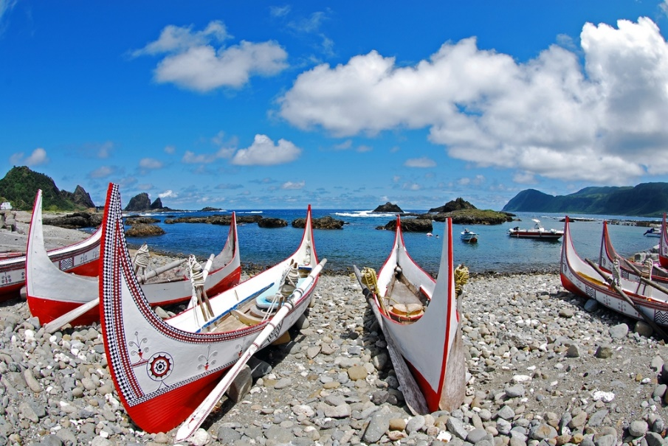

1. 蘭嶼拼板舟  
   資料來源：交通部觀光局網頁[15]。

#### 唯一沒有馘首、不釀酒的原住民族

##### 愛好和平的雅美達悟族人遇有糾紛時，穿著籐編的盔甲，戴上籐帽，手持長矛，雙方對峙丟石頭，只要一方有人受傷，戰事即告終止。

##### 傳統上，雅美達悟族人是臺灣原住民中唯一不釀酒精飲料、不馘首、不使用弓箭的民族。族人依賴捕魚及種植甘藷、小米、水芋為生，其建築、飛魚祭、新屋及新船落成禮、對死亡及神靈的儀式、態度與臺灣南島民族有別。直到1960年代以前，雅美族極少與外來文化接觸，因此，相較居住於巴丹群島的兄弟親族，其文化體系得以保存相當程度的完整性。

#### 丁字帶與精細的織衣

#### 雅美達悟族的服裝由天然麻、香蕉葉等植物纖維製作而成，日常服裝都是單色系。過去雅美族男子平日穿著丁字褲，舒適與便於捕魚活動。婦女平日穿著胸兜或是背心上衣，下半身則穿著繫帶的方布裙。重要喜慶儀式與場合時，男女穿著白底夾織藍紋的典服；男子配戴銀盔或藤盔，女子則是戴椰鬚帽或八角禮帽，另外再搭配金銀飾品裝飾。目前這些服飾都是在祭典時才會盛裝穿著，以彰顯民族文化特色。

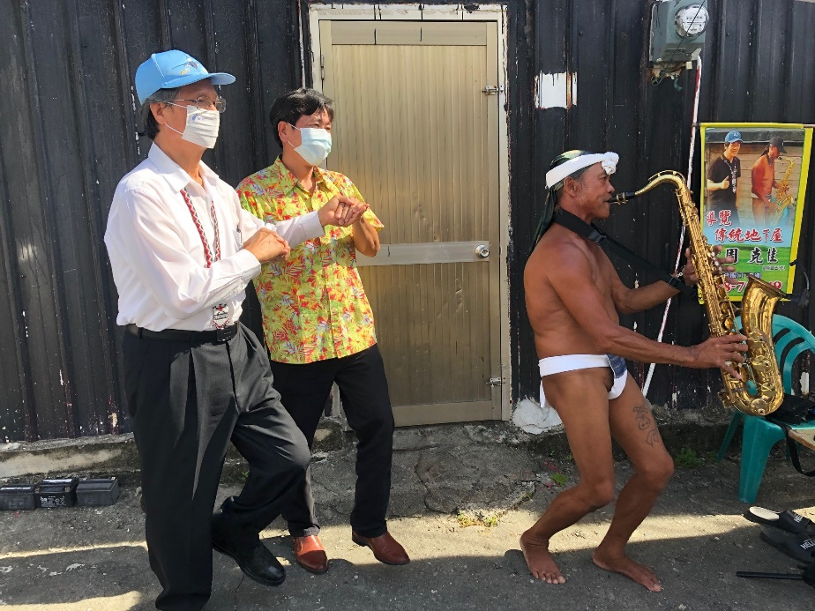

1. 蘭嶼達悟族人著傳統服飾圖  
   資料來源：本院110年9月1日履勘蘭嶼野銀部落攝。

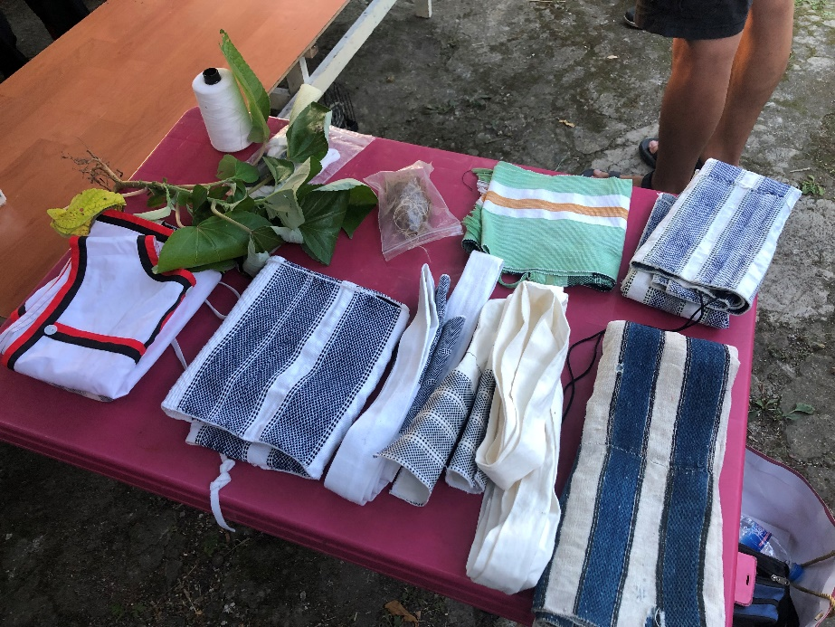

1. 蘭嶼傳統服飾製作材料圖  
   資料來源：本院111年6月16日履勘蘭嶼蔡月香傳統服飾工作室攝。

#### 金銀工藝

#### 男子銀盔，蘭嶼並沒有生產金銀礦物，原料與鍛冶技術是從菲律賓的巴丹島傳入。黃金因為具有超自然靈力，被傳統巫師用來治病，並可作為男子胸飾的材料；銀片則由交換獲得，是製作男子手環、銀盔甲與女子手環、耳環、胸飾的材料，這些銀飾品都是重要場合中的配件、飾品。

#### 飲食

#### 以芋頭、地瓜為主要食物，副食品為魚、蟹、螺、藻類。族人因為生活與海洋、漁業密切相關，飲食文化中也發展出魚類食用的禁忌。在魚類食用的禁忌中，就有「好魚」（oyodaamong）或「壞魚」（raetaamong）的分類原則，女性優先食用「好魚」（oyodaamong），男性則優先食用「壞魚」（raetaamong），而在不同場合情境中，對於魚類食用也有不同的限制[16]。雅美族人的魚類食用禁忌，突顯了魚類飲食與社會的密切關係。另外，檳榔是族人的嗜好品，也是招待客人的點心。

#### 建築傳統

##### 雅美達悟族家屋asakavahay）包含主屋vahay）、工作房（makarang）與涼台(tagakal）三種建築，建築材料為木、石、竹、茅等。主屋（vahay）建於地穴中，依山坡高低挖成階梯式的地面，挖出的土壤置於四周，只露出屋頂於地表，成為半地下式的屋體形式。主屋最早為一個出入口的棲身小屋，由單身男子或年輕夫婦在懷孕時離開家庭建立，並隨著經濟能力改善後另外尋地建造三門、四門主屋。工作房（makarang）又稱為高屋，分為上、下兩層；上層為白天工作之用，下層空間多作為儲藏之用，可放置柴薪、漁具。涼台（tagakal）是高於地表的干欄建築是以茅草蓋頂的長方形單屋，族人不但在此休息乘涼、製作漁網、編織籐籃，夏季也可在此過夜。

##### 主屋、工作房、涼台之間的前庭常立有靠背石，由三塊石頭組成，除了是看海與交誼的地方，也是族人交換意見的空間。東清lranmeylek部落是政府為改善居住品質，於60年代規劃雅美族人開始入住新式國民住宅，傳統的空間需求也跟著調整，屋頂取代涼台成為看海的空間，屋前走廊則作為原來與親友、鄰居交誼的空間需求。

### 蘭嶼飛魚季、收穫祭、祈年祭、落成禮、新屋落成禮、新船落成典禮祭典風俗之概況[17]：

#### 飛魚相關祭典

#### 飛魚對雅美(達悟)族人來說不只是食物來源，亦是生活作息祭典的依歸活作息祭典的依歸，飛魚祭典與黑翅膀飛魚的傳說有關。傳說雅美(達悟)族人在海邊找食物時，把飛魚跟貝類、螃蟹放在一起煮食，造成生病長瘡而不知原因。之後雅美(達悟)族人的祖先遇到黑翅膀的飛魚（mavaengsopanid）後，受黑翅飛魚指導才知道飛魚不可跟其他魚類、食物一起煮食，祖先也因此恢復健康。黑翅膀飛魚除了指導飛魚食用方法，也讓族人知道，若想要吸引、撈捕更多飛魚，必須抱著尊敬的心對待飛魚，並按照曆法撈捕飛魚與遵守禁忌。飛魚相關的祭典儀式有招魚祭（meyvanwa）、飛魚收藏祭（mamoka）、終食祭（manoyotoyon）等。

##### 招魚祭（meyvanwa）

##### 飛魚收藏祭（mamoka）

##### 飛魚終食祭（manoyotoyon）

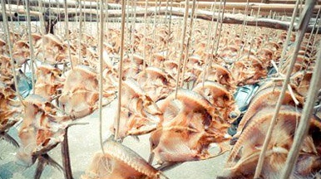

1. 蘭嶼飛魚製作過程圖  
   資料來源：蘭嶼部落文化基金會網頁[18]。

#### 收穫祭（meypiyavean）

#### 收穫祭在小米收成與飛魚季結束時舉行，各家戶會殺雞或豬、羊來加菜，舂打小米並準備魚肉乾。分家的年輕夫婦會帶著飛魚乾，回到老家與兄弟、父親團聚，接著各戶會將芋頭乾、魚乾致贈親友。中午家戶各自團圓吃飯後，下午進行搗小米活動，過去由粟作組織進行，現在由種植小米的各戶出面號召。小米祭搗小米活動由參與者輪流上前至木臼處，做出誇張的動作，將杵高舉過頭，上前椿打一下後立刻彎腰垂頭退場，人漸多時分組進行。下午各漁船也會將大船推回船屋收藏，代表飛魚季節的結束。晚上，親戚則會互訪、唱歌交誼直到深夜

#### 祈年祭（meypazos）

##### 祈年祭是雅美(達悟)族人少數可以談論天神的時機，此外只有在舉行落成禮夜間唱誦祭歌時才可談論，所以有些年輕人會在祈年祭的歌會中，徹夜聆聽知識廣博的耆老吟唱歌謠。朗島祈年祭（meypazos）的祭日通常是在10月（kapitowan）初，時間由負責主祭的幾個家庭決定，朗島的祭典通常在下午進行，其他部落多數在上午作祭。

##### 祭典當天有些家庭殺豬、羊為祭品，早上會跟親友交換禮物，除了甘薯、芋頭、豬肉、羊肉外，也會替沒有殺豬宰羊的家庭準備供品。下午，擔任主祭的一家由家長率領三個男孩，帶著水芋、山藥、甘薯、檳榔、荖葉、小米、黑卵石等供品前往海邊，主祭在隊伍途中經過時帶著供品加入。

##### 到達海邊時，每個人面向海邊，由主祭進行祝禱儀式，禱告詞大意為：「天上的祖父akeydolangarahen！這些食物獻給你，希望我們的作物能更豐富，族人們能健康長壽。」之後男孩將裝有供品的盆子高舉過頭，隨後將供品放在地上轉頭回到部落。部落內各家看到主祭作完儀式時，馬上也將家中供品放上屋頂獻給天神，之後即可將供品留在海邊或屋頂。儀式結束後五天內，不可到深山工作伐木，不可唱禮歌，也不適合舉行落成禮。

#### 落成禮（meyvazey）

#### 落成禮是在新屋、新船完工時正式的啟用典禮，因為落成禮的舉行需要大量水芋頭、豬肉、羊肉等物資，是家庭成員展現工作能力的表現。落成禮舉行的前幾年就要開墾新水芋頭田，並畜養豬、羊來累積物資。雅美族人一生當中，大約能辦理三次到四次落成禮，每辦理一次，個人在社會中就更受到肯定。甩髮舞祭典前，主辦者的親友們會在一週前即開始準備相關工作，四、五天前開始採收水芋頭。

##### 新屋落成禮（mivazai）

##### 新船落成典禮（marbomusmus）

### 本院110年9月1日履勘蘭嶼地景及地下屋保存現況：

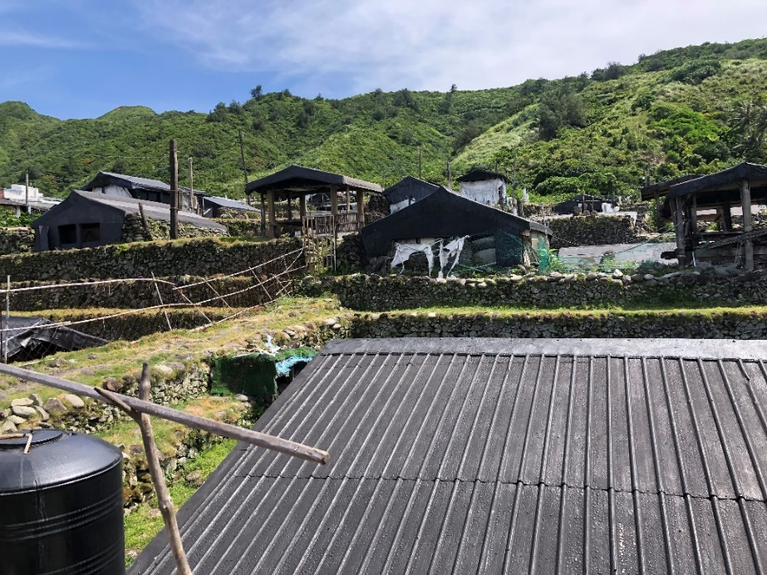

1. 蘭嶼野銀部落地下屋現況

資料來源：本院110年9月1日履勘蘭嶼野銀部落地下屋攝。

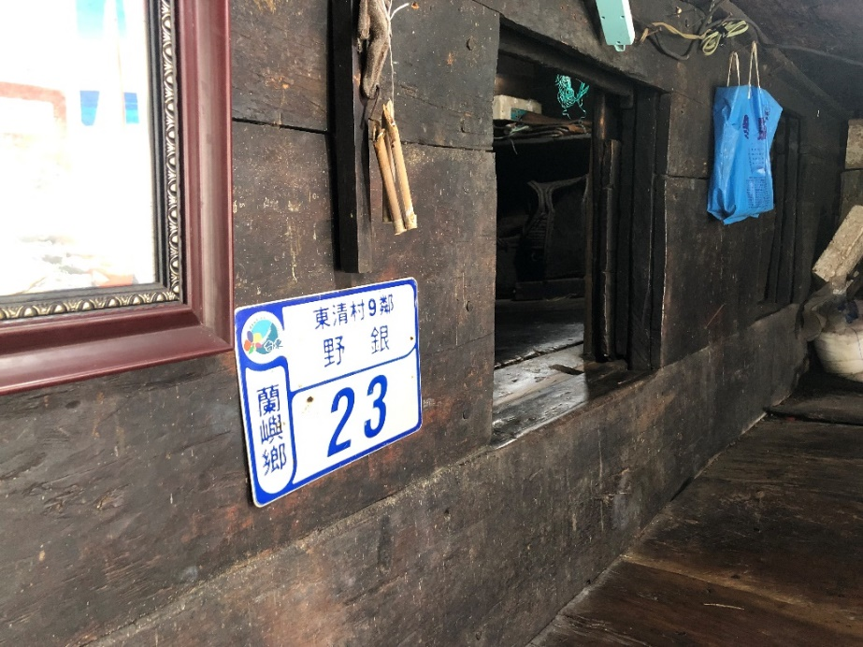

1. 蘭嶼野銀部落地下屋保存情形

資料來源：本院110年9月1日履勘嶼野銀部落地下屋攝。

### 蘭嶼現有鐵炮百合、番龍眼……等特有植物，容屬文創商品設計開發、主題意象地景設計之潛在元素：

#### 粗莖麝香百合，亦稱粗莖麝香百合、糙莖百合、臺灣鐵砲百合，原產臺灣東部及北部海邊。天然分布在日本琉球、臺灣、到菲律賓，臺灣分布在北海岸到東海岸及蘭嶼、綠島等離島。糙莖麝香百合(*Liliumlongiflorum*var.*scabrum*Masam.)，花純白，具有香味。日本人稱為**「鐵砲百合」**，臺灣原產在北部和東北部，由海岸到海拔600公尺以下的地區皆有分布[19]。白茅、褐色狗尾草、短軸莠竹、亨利馬唐、**糙莖麝香百合**、山菊等織成青青草原，與藍色海洋相輝映[20]。

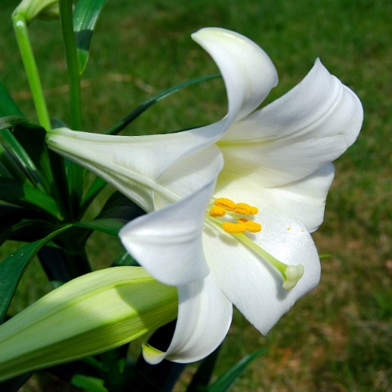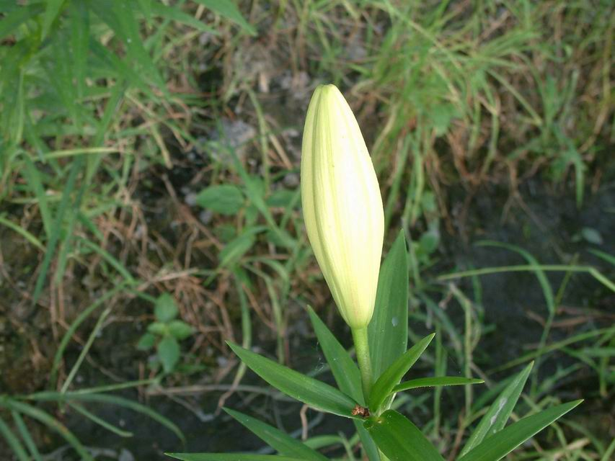

1. 麝香百合（鐵炮百合）

資料來源：詳註[21]。

#### 番龍眼（學名：Pometiapinnata），達悟語：Ciai，為無患子科番龍眼屬下的一個種。進入原始森林，地被最優勢蘭嶼芋，其側脈數多，尾端漸尖，不同於菲律賓扁葉芋；其它有闊葉麥門冬、尾葉實蕨。經一小溪谷溯溪而上，注意濕滑，至乾溝沒水處仰望天際，**番龍眼**在這裡形成整齊畫一森林，意味屬於雅美族經營用材林[22]。

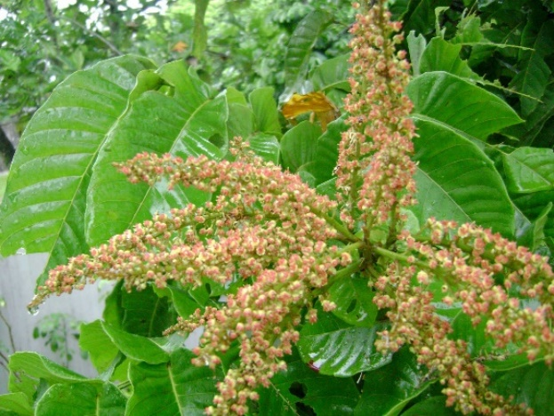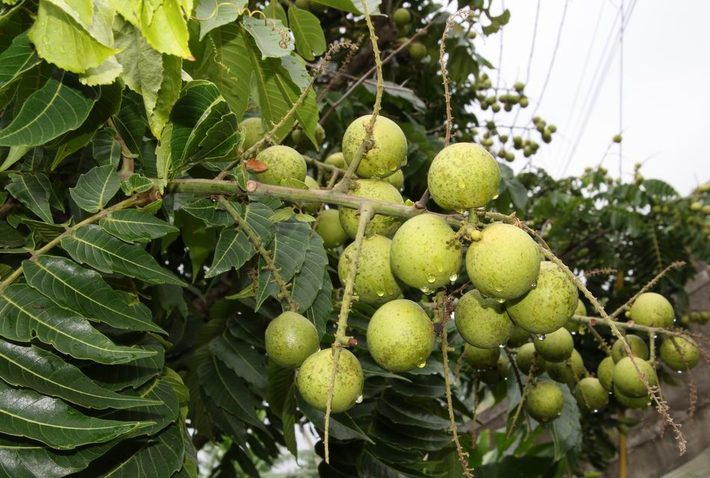

1. 番龍眼

資料來源：詳註[23]。

### 另查原住民族亮點產業推升4年計畫（111年至114年），「實施策略四：以拔尖推動亮點產業」，與文創商品設計開發有關重點略以：

### 許多年輕一輩以文創產業為核心的創業團隊，在創業的過程中，重新回頭去了解自身的族群文化底蘊，抽絲剝繭的深入祖先的傳統智慧，並加以轉化運用。

#### 時尚創意翻轉傳統工藝：「創意」需要透過刺激，故未來將結合時下議題或重要政策舉辦設計競賽，激發原住民族文創業者的創意構思，開發出符合當代生活需求的新商品。

#### 跨界合作提升品牌效能：原民會透過座談會蒐集族人意見，部分文創業者反映，當創新設計成為商品時，進到通路就面臨產量的問題，即便「手作」的溫度，仍是文化人的核心理念，但減少時間、人力及材料成本等還是事業經營的必要考量。因此，部分次要工項導入量產設備成為文創業者進入企業經營的重要規劃之一。

#### 鏈結生活開拓銷售通路：因應線上消費發展，線下消費並非不復存在，僅為角色的重新調整。本項措施鼓勵原住民族文創業者以觸發體驗及感受溫度的模式，開發多元通路管道。

### 因蘭嶼地區具有豐富的自然與人文資產，經本院請臺東縣政府說明：「蘭嶼觀光意象及促進其文化意象、產品高值化（如農工產品、文創商品）開發之具體建議。」惟未見該府之說明。另本院詢問主管機關，發現農村再生條例執行之輔導團隊相當重要，蘭嶼之農作物、生活模式、文化內涵及土地觀念均與臺灣原住民族不同，原民會得掌握此領域學者專家，與當地人士合作、溝通。據農委會及臺東縣政府說明顯示，目前蘭嶼農村再生相關計畫尚未見具體成效，主管機關允宜化被動為主動，結合蘭嶼部落特色推動相關政策：

#### 原民會說明：「依據『原住民族亮點產業推升4年計畫(111年至114年)』業規劃『原住民族智慧創作專用權媒合運用計畫』，未來將媒合企業與原住民族設計師或文創業者運用蘭嶼雅美族傳統智慧創作專用權之文化元素（例如：拼板舟、船眼等）開發符合當代生活需求的新設計商品，並就實際促成開發合作之商品，協助企業與專用權人簽訂授權契約，使專用權人獲得授權收益。」

#### 農委會說明：「農村再生係由下往上之方案，尚未有農村再生成案，要提到地方政府及農委會水土保持局做最後確認，尚未定案。」、「本會有意找尋當地青年團體，由本會水土保持局直接輔導。」

#### 農委會水土保持局說明：「農村再生計畫由臺東縣政府每年彙整執行，蘭嶼的2個社區僅有初階班，至於進階再生班，本局將逐步訓練，有關地方創生計畫，透過地方政府跟鄉鎮公所提案，明年可由在地青年提出計畫。」

#### 臺東縣政府說明：「農業再生目前尚在輔導班階段，地方條件比較難組成，只要地方有意願，本府將持續輔導。」

#### 調查委員：「蘭嶼地方創生相關議題研究，有不少研究生進到蘭嶼，另有蹲點很久的學者，跟當地長期密切合作，當地民眾也熟識，原民會應掌握此類學者專家。」、「農村再生條例要成功，輔導團隊非常重要，蘭嶼是一個很特別的地方，原民會允宜將農村再生、地方創生落實執行，如果都找臺灣本島非原住民進行規劃，面貌會與本島較為類似。」

### 綜上，蘭嶼飛魚、大船、丁字帶、織衣、地下屋等文化特質，配合在地代表性鐵炮百合及番龍眼等特有植物圖騰，透過文創商品設計開發、主題意象地景設計及相關文化資產開發，有助於高值化產品加工研發及社區發展，各部會相關資源、人才培育及成果，尚未就蘭嶼當地元素進行盤點及規劃，有待行政院督導各部會整合各工作項目，落實執行地方創生政策相關作為。

## **蘭嶼地理環境四面環海，保有在地原生自然生態，雅美(達悟)族順應自然的部落農業生活方式，形成珍貴且獨特的文化，惟農委會自101年辦理「農村再生整體發展計畫」迄今已逾10年，蘭嶼卻仍未有任何相關提案與執行計畫，有礙雅美(達悟)族部落農業文化的維護、傳承及推展，亟待農委會、原民會及國發會積極輔導協助；另觀光為蘭嶼返鄉青年的主要工作，但大量臺灣本島的生活型態介入，在文化上形成「反客為主」現象，而農委會於109年起辦理農村青年回鄉行動獎勵計畫，推廣深度及永續觀光，尤其導入文化體驗設計，包括地下屋導覽、族服與織布、部落巡禮導覽、女人的田(芋頭田)、頭髮舞團體驗等，將雅美(達悟)文化轉譯為深度旅遊行程，深值肯認，農委會宜持續辦理，原民會、交通部觀光局及臺東縣政府亦應以此構想辦理相關計畫，避免當地部落農業生活文化逐漸被速食觀光侵蝕：**

### 蘭嶼當地居民生活，以自給自足為主，在生產型態上有別於臺灣本島其他原住民狩獵文化，雅美(達悟)族人是以農耕與漁撈並重，耕作以芋田為主，婦女們會製作芋頭糕，再加上蒸熟的螃蟹等，慰勞男主人外出捕魚的辛苦，對族人來說，大海是男人的獵場，芋田則是女人的園地。依據農委會林業試驗所調查發現，現在蘭嶼的芋頭品系共有21種，水芋有12種，旱芋有9種，這些品種早年跟著南島民族漂洋過海，從菲律賓等地帶來蘭嶼，被保留至今。芋頭對雅美(達悟)族人而言，不僅是經濟作物，更是在家屋或大船落成儀式必備的食物，因此在傳統的雅美(達悟)文化中，具有重大的意義與象徵。

### 蘭嶼有特殊的農村生活型態，也擁有多種原生物種，包括芋頭、蘭嶼野豬、吻鰕虎、椰子蟹、珠光鳳蝶等，深值保育及教育推廣。為照顧我國農漁村及農漁民、推動農村活化再生，依據「農村再生條例」，農委會及文化部、內政部協同辦理「農村再生整體發展計畫」，據農委會於本院111年5月18日約詢查復，關於「農村再生整體發展計畫」辦理情形如下：

#### 農委會「農村再生整體發展計畫暨第一期(101至104年度)實施計畫」經行政院101年9月7日院臺農字第1010054091號函核定，歷經農村再生第二期實施計畫(105年至108年)，目前(111年)已執行至第三期實施計畫(109年至112年)。農村再生整體發展計畫主要執行策略：由下而上、計畫導向、社區自治、軟硬兼施。

#### 迄111年5月6日，全國22縣市已核定「農村再生計畫」之農村社區共有929個提出年度農村再生執行計畫，核定辦理整體環境改善及公共設施及建設、生態保育、產業活化、文化保存與活用等工作，其中蘭嶼鄉尚未有已核定「農村再生計畫」之農村社區，爰無年度農村再生執行計畫之提案與執行。

#### 蘭嶼辦理情形

###### 農村再生培根計畫：

###### 至111年4月止，蘭嶼鄉僅有椰油社區及朗島社區等完成農村再生培根關懷班課程，並未完成進階班、核心班、再生班等培根訓練系列課程，因此未有社區研提、核定「農村再生計畫」。

###### 推動農村青年回鄉行動獎勵計畫─「曬飛魚-蘭嶼共創、共享、共好平臺」：

###### 109年至111年輔導蘭嶼鄉在地青年廖韋翔推動發起蘭嶼鄉曬飛魚計畫，連結、整合蘭嶼鄉在地居民、部落、社區、旅客與外部資源等力量，協同打造共創、共享與共好的價值平臺，並運用網路科技、連結內外部關鍵資源、跨領域整合及向全世界行銷等核心能力，創造共享價值。雅美(達悟)人習俗常與族人們分享珍貴食物、一起捕撈飛魚、協力打造拼板舟等，讓雅美(達悟)族文化被傳承、生態環境受保護，不斷充實島嶼內涵與追求永續價值。

###### 考量蘭嶼農村社區推動動能，目前持續補助臺東縣政府推動臺東縣「農村再生培根計畫」，希冀協助蘭嶼鄉農村社區逐步完成相關課程，輔導農村社區由下而上，凝聚在地共識，提出計畫，再由農委會水土保持局補助臺東縣政府，協助蘭嶼鄉農村社區透過年度「農村再生執行計畫」，落實社區建設發展願景，促進活化再生。

#### 承前所述，農委會自101年辦理「農村再生整體發展計畫」迄今已逾10年，目前(111年)刻正執行第三期實施計畫(109年至112年)，且至111年5月6日，全國22縣市已核定「農村再生計畫」之農村社區共有929個提出年度「農村再生執行計畫」；惟迄今蘭嶼尚未有任何相關提案與執行計畫，亟待農委會、原民會及國發會積極輔導協助。

### 本院為瞭解蘭嶼部落農業再生執行成效，於111年6月16日赴蘭嶼朗島部落蔡月香工作室訪查，蔡老師堅持手工織布與雅美(達悟)族傳統服飾，該工作室多年來致力於當地文化觀光體驗活動，係前揭農村青年回鄉行動獎勵計畫-「曬飛魚-蘭嶼共創、共享、共好平臺」的合作夥伴，將族服與織布、頭髮舞團、女人的田(芋頭田)體驗等，融入深度旅遊行程，詳細說明如下：

#### 雅美(達悟)族是唯一不住在臺灣本島上的原住民族，因為四面環海、以海維生的特殊生活紋理，如與洄游性的飛魚之間的關係，就經常表現在織布上。無論是船之眼、人型紋、波浪紋、菱形紋，或是島上特有的白色蝴蝶蘭等17種織紋圖案，都是因地理環境、生活而發展出來的藝術文化。

#### 部落婦女至今仍使用傳統的水平式背帶織布機，由於須坐在地上織布，這對上了年紀的老人來說十分吃力。加上一針一線耗時費力，如此辛苦的工作現在已少有人願意傳承，蘭嶼的織女已不多見。但對於雅美(達悟)族人，每一塊布都是文化的傳承。因此蔡老師持續推行織布傳承計畫，讓部落婦女們能平易的學習自己的織布文化及過去先民的生活智慧。

#### 傳統舞蹈-髮舞（甩髮舞）

#### 雅美(達悟)族的傳統舞蹈中，除了小米豐收節打小米的動作外，其他的舞蹈均為女子的專利，形成有趣的特殊現象。其中頭髮舞（甩髮舞）為最負盛名的舞蹈，其舞蹈之目的在於「透過將長髮向前或左右拋出甩動，形似隨著海洋的波濤起伏傳遞自然中的情，以祈求男人於海上捕魚作業平安順遂、豐收而歸。」

### 此外，蔡老師也親自準備農村在地食物，包括芋頭糕、蒸煮熟的螃蟹、飛魚……等，且以芋頭葉為食物包裝容器，充分展現族人農村生活文化。

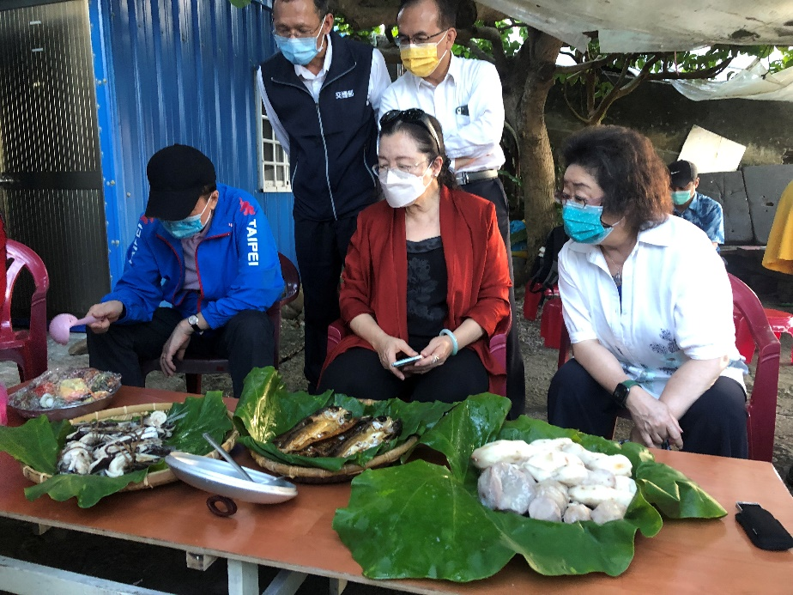

1. 111年6月16日履勘蘭嶼傳統服飾蔡月香工作室  
   資料來源：本院111年6月16日履勘攝。

### 據上，蘭嶼地理環境四面環海，保有在地原生自然生態，雅美(達悟)族順應自然的部落農業生活方式，形成珍貴且獨特的文化，惟農委會自101年辦理「農村再生整體發展計畫」迄今已逾10年，蘭嶼卻仍未有任何相關提案與執行計畫，有礙雅美(達悟)族部落農業文化的維護、傳承及推展，亟待農委會、原民會及國發會積極輔導協助；另觀光為蘭嶼返鄉青年的主要工作，但大量臺灣本島的生活型態介入，在文化上形成「反客為主」現象，而農委會於109年起辦理農村青年回鄉行動獎勵計畫，推廣深度及永續觀光，尤其導入文化體驗設計，包括地下屋導覽、族服與織布、部落巡禮導覽、女人的田(芋頭田)、頭髮舞團體驗等，將雅美(達悟)文化轉譯為深度旅遊行程，深值肯認，農委會宜持續辦理，原民會、交通部觀光局及臺東縣政府亦應以此構想辦理相關計畫，避免當地部落農業生活文化逐漸被速食觀光侵蝕。

## **蘭嶼傳統地下屋是當地獨有的建築藝術與文化，也是族人順應自然環境條件而形成的生活智慧，因此建物文化保存相當重要，惟戒嚴時期大部分傳統地下屋遭拆除且改由水泥房取代，文化景觀已大幅改變，雖然近年政府以離島建設基金補助臺東縣政府與蘭嶼鄉公所辦理「蘭嶼鄉傳統家屋修復環境整治計畫」，然當時所僅存的地下屋，迄今仍有半數已損壞；海委會國家海洋研究院自109年起辦理相關計畫，110年「海洋原民文化源客松─社會實驗與地方創生工作坊」第一名得獎作品，係由當地女青年藉由創意手作賦予海洋廢棄物再利用的價值與經濟效益，並運用為地下屋重建的元素，不但重現蘭嶼鄉聚落景觀及建造家屋傳統工法，更展現了返鄉青年的傳承精神，顯見當地青年已有保留傳統文化並走向現代的思維，深值原民會、文化部及臺東縣政府大力推廣與協助，海委會亦宜持續辦理，以確實維護、保存及傳承蘭嶼地下屋文化。**

### 傳統地下屋是蘭嶼雅美(達悟)族人因應高溫多雨且易遭颱風侵襲的環境氣候所發展出的獨特建築物，是族人順應自然生活智慧與哲學的最佳見證：

### 蘭嶼鄉因環境氣候因素，常年高溫多雨且易遭颱風侵襲，因此當地族人就地取材，發展獨特的地下屋建築，外型為高約1.5公尺，砌石成牆，以番龍眼樹木材為樑架，茅草或鐵皮為頂，鑿地而建之建築物，能夠於夏季防颱、冬季防東北季風，以適應嚴酷的氣候挑戰。

### 完整的家戶單元包括地下主屋、高屋及涼台等3種建物，主屋以門房來區分，一門房代表單身，二門房代表新婚夫妻，有子嗣後則增建為三門房，四門房則代表祖孫共住的家庭。另地下屋主屋前，有一平台空間，家族重大禮儀或迎賓，都會在此舉行，平台上面對大海的方向，以長型大卵石豎立地上，稱為靠背石，靠背石一般為3塊，最大者象徵主人，次之象徵妻子，最小者代表已成年的男青年，如果家中有人去世，喪葬期間會將其中1塊暫時卸下，3塊靠背石均在表示全家平安。傳統地下屋除為蘭嶼獨有的建築藝術與文化，更是雅美(達悟)族人順應自然生活智慧與哲學的最佳見證。

### 臺東縣政府長久以來怠於調查瞭解蘭嶼傳統地下屋資產保存情形，另如以蘭嶼鄉公所查復資料為基準，目前損壞、不完整的地下屋已超過半數：

#### 有關蘭嶼傳統地下屋的演變，國民政府在戒嚴時期透過軍、警勢力，強制居民拆除傳統地下屋改建國宅，但因當時取材不易，多於海邊取砂，因而影響房屋結構。嗣後政府於84年左右，推動5年國民住宅整建計畫，補助居民自行拆除原海砂屋國宅重新興建住宅，此造成現在蘭嶼居民的房屋建築，以水泥房為主。目前只有野銀部落傳統地下屋保存較完整，朗島部落亦保存少數原始住宅。

#### 野銀部落傳統建築，於91年12月5日經臺東縣政府登錄且公告為歷史建築，範圍為野銀部落11、12鄰，屬聚落性質的歷史建築。朗島部落的地下屋則為分散型式，夾混在水泥建築群落中，較難顯現地下屋單元的完整區塊。其他村落或部落則僅剩部分遺構殘跡。有關目前地下屋保存現況：

##### 臺東縣政府：

###### 依據100年調查測繪資料顯示，傳統家屋計41個，有居住者25個(60%),無居住者16個(40%)。時隔10年，目前實際狀況需再進行普查調查，以瞭解是否持續減少及其部落或家屋所有人保存機制是否完善。

##### 蘭嶼鄉公所：

##### 截至110年12月底止，島內傳統地下屋有69戶，保留完整者(完整家戶單元包括主屋、高屋及涼台等3種建築)僅有35戶。

#### 由上可見，臺東縣政府長久以來怠於調查瞭解蘭嶼傳統地下屋資產保存情形，另如以蘭嶼鄉公所查復資料為基準，超過半數的地下屋已有損壞情形。

### 有關地下屋的修復、維護及保存

#### 查長期以來政府以離島建設基金補助臺東縣政府與蘭嶼鄉公所辦理「蘭嶼鄉傳統家屋修復環境整治計畫」，主要內容如下：

##### 計畫名稱：蘭嶼鄉傳統家屋修復/重建及永續發展計畫

##### 計畫緣起：

###### 90至91年辦理修復傳統家屋-野銀部落33間、朗島部落3間。

###### 91至92年於野銀部落補助27戶，每戶提供30萬元補助家屋自主修復，因缺乏專業人力從旁協助，修復標準上也無訂定一定標準，整體成果未盡理想。

###### 93至95年前行政院文化建設委員會（下稱前文建會）補助傳統家屋修復-朗島部落22間，成立推動小組。

###### 97至98年前文建會補助辦理傳統家屋修復計畫—朗島部落修復5間。

###### 99年度推動「蘭嶼鄉聚落與自然景觀」維護保存的普世價值，調查各部落有意願修復傳統家屋者。也成立推動暨審查小組委員，負責制定區域保存維護原則，擔任未來傳統家屋修復審查遴選、會驗工作，依計畫期程籌辦部落說明會及在地人才培訓。

###### 前文建會文化資產總管理處籌備處補助臺東縣政府辦理「臺東縣世界遺產潛力點-野銀、朗島傳統聚落與家屋現況調查研究及測繪評估計畫」自99年12月執行100年12月。

##### 上揭二計畫分別由不同單位委託同單位執行，係因野銀部落5戶及朗島部落24戶相關建築物之現地測繪調查、家屋保存等級評估，動用測繪工作人員86人次以上，前文建會文資總處補助額度尚不足以支應辦理完成，故需另覓分攤補助款挹注，納入海洋國家公園管理處補助款辦理朗島部落24戶相關建築物之現地測繪調查作業。

#### 離島建設基金補助臺東縣政府與蘭嶼鄉公所辦理「蘭嶼鄉傳統家屋修復環境整治計畫」，自100年簽約執行至101年，計畫補助金額650萬元，賡續上揭計畫內完成現況測繪調查評估作業的野銀部落10戶家屋，辦理其「傳統家屋建築修復工程」部分。蘭嶼雅美（達悟）族傳統家屋主要分布於野銀部落及朗島部落，需先有「現地測繪調查」、「家屋保存等級評估」，並取得當地居民意願，使能延續進行「家屋建築修復工程施作」，前述各項計畫資源均依此進程配置，以避免重疊浪費。

##### 100至101年度傳統家屋修復計畫：於野銀部落修繕戶計10間。

##### 102年離島建設基金補助400萬由意願修繕家戶朗島部落計44戶，由現住傳統家屋者依損壞程度優先申請修繕。

##### 104年度蘭嶼鄉傳統家屋修復及環境整治計畫執行情形：

##### 傳統家屋執行地點位於野銀部落、朗島部落、紅頭部落，修繕戶計21間；重建戶計10間，於105年執行完工，總執行經費計3,460萬9,822元。

#### 除上述蘭嶼鄉傳統家屋修復重建相關計畫外，本院調查過程發現，有關海洋文化環境維護相關計畫，亦與地下屋重建修復有關：

##### 計畫名稱：「海洋原民文化源客松─社會實驗與地方創生工作坊」

###### 緣起

###### 基於保護臺灣原住民族海洋文化的用心，國家海洋研究院自109年舉辦「MawazeynoAwa舟遊大海-人之島：達悟族海洋文化知識體驗營」、110年辦理「向海致敬系列活動-海洋原民文化源客松競賽」，為持續讓更多人瞭解雅美（達悟）族特有的海洋文化，達到保存與推廣的效果，111年度賡續辦理「海洋原民文化源客松─社會實驗與地方創生工作坊」，規劃與在地團體合作針對蘭嶼雅美（達悟）族當地文化、祭儀、傳統生活方式等主題進行知識推廣，藉以保存對蘭嶼雅美（達悟）族之記憶與印象，並轉化為具教育性之文化資產，以期能保存原住民族海洋文化盡一分心力。

###### 預期效益：

培養大眾對於海洋文化的興趣，厚植臺灣海洋實力，進而成為海洋國家。

針對蘭嶼雅美（達悟）族部落文化的脈絡與傳統知識進行保存，進而轉化為具教育性之文化資產。

建構與振達雅美（達悟）族傳統海洋知識，以創作與協力促進蘭嶼里海共生共好之社群發展。

###### 辦理結果

###### 本院於111年6月16至17日赴蘭嶼鄉履勘，參與海委會、國家海洋研究院辦理之「海洋原民文化源客松─社會實驗與地方創生工作坊」課程，當中有110年「向海致敬系列活動-海洋原民文化源客松競賽」第一名得獎者哈娜(李雪珍)女青年的作品分享-「海漂垃圾的過去現在未來再造推廣計畫」(詳下圖)，主要內容如下：

計畫緣起及目的

不住海邊的人們難以想像海漂垃圾千奇百怪且數量龐大。在達悟語裡沒有「垃圾」這個字，以前的人們使用椰子殼、姑婆芋葉等天然材料來承裝水和食物，也會將海邊撿來的瓶罐當成挑水的工具，天然材料能被大自然分解，而人工材料會被重複、重生使用。

時代進步也產出大量無法被大自然分解的材料，加上人們過度使用一次性物品，以及不良的生活習慣，透過洋流將垃圾帶往不同的海岸，蘭嶼的海邊開始出現各式各樣不可思議的垃圾。離不開海的日常生活中常常去海邊淨灘、撿拾各種海漂垃圾來動手改造，希冀透過帶領體驗海洋廢棄物再次創作的手作課程，引導參與者創意發想，賦予廢棄用再利用的價值，貫徹雅美(達悟)族人將物品充分利用讓環境沒有「垃圾」的精神。

課程的前期引導講解蘭嶼的海洋面臨的垃圾問題，讓參與者開始反思自己的消費行為和海漂垃圾的關聯性，期望參與者往後的生活在每一次有機會不產生垃圾的時候，都先思考再作出選擇。課程結合傳統生活體驗，在趣味、環境教育之餘也能更認識多一點雅美(達悟)文化。

透過創意手作賦予海洋廢棄物再利用的價值、經濟效益，當海洋廢棄物有不同經濟詮釋的機會時，可以影響當地居民或是旅客，讓更多人來海邊散步並且將海邊的垃圾帶走，消費海洋廢棄物，讓海洋廢棄物變成黃金，以達環境友善的目的。

活動內容

認識海洋廢棄物

海邊尋寶

在地生活體驗

海洋廢棄物創作與故事分享

設計不同難易度從入門、一般到進階還有使用不同種類媒材的課程，參與者使用早上自行蒐集還有現場事先準備的海洋廢棄物進行創作，教學引導的同時講師聊聊分享以前在蘭嶼簡單樸實的生活經驗小故事。

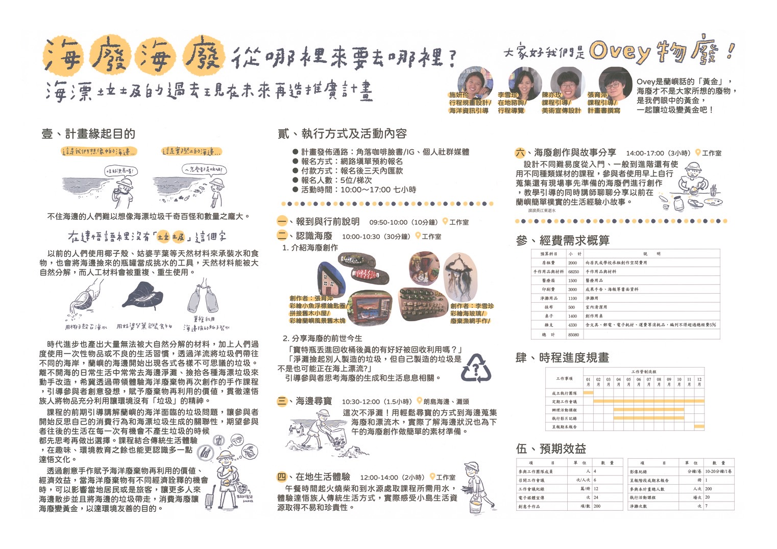

1. 國家海洋研究院110年「向海致敬系列活動-海洋原民文化源客松競賽」第一名得獎作品「海漂垃圾的過去現在未來再造推廣計畫」

##### 上開得獎計畫的哈娜(李雪珍)並分享將海洋廢棄物創作品，運用為地下屋重建的元素，由於族人非常重視性別及倫理輩分，因此她首先得說服家中長輩讓身為女性的她可以進行地下屋的整建，且全部由自己家人分工完成主要的建物區塊，除此之外，她堅持只用運當地的素材為重建的材料，並且大量利用了海洋廢棄物創作品於建物上，且地下屋修復重建後，更秉持活化運用的精神，實際居住且闢建成工作室，是工作夥伴及三五好友聚集的好去處，不但重現蘭嶼鄉聚落景觀及建造家屋傳統工法，更展現了返鄉青年的傳承精神，深值大力推廣。

### 綜上，蘭嶼傳統地下屋是當地獨有的建築藝術與文化，也是族人順應自然環境條件而形成的生活智慧，因此建物文化保存相當重要，惟戒嚴時期大部分傳統地下屋遭拆除且改由水泥房取代，文化景觀已大幅改變，雖然政府以離島建設基金補助臺東縣政府與蘭嶼鄉公所辦理「蘭嶼鄉傳統家屋修復環境整治計畫」，然當時所僅存的地下屋，迄今仍有半數已損壞；海委會國家海洋研究院自109年起辦理相關計畫，110年「海洋原民文化源客松─社會實驗與地方創生工作坊」第一名得獎作品，係由當地女青年藉由創意手作賦予海洋廢棄物再利用的價值與經濟效益，並運用為地下屋重建的元素，不但重現蘭嶼鄉聚落景觀及建造家屋傳統工法，更展現了返鄉青年的傳承精神，顯見當地青年已有保留傳統文化並走向現代的思維，深值原民會、文化部及臺東縣政府大力推廣與協助，海委會亦宜持續辦理，以求維護、保存及傳承蘭嶼地下屋文化。

## **海委會海巡署職司海岸（域）[24]巡弋，並依各目的事業主管機關規範執法，於蘭嶼飛魚季期間(2-6月)進駐於蘭嶼當地加強巡護，非魚汛期則列為常態巡護，於本調查案啟動調查後，該署積極巡護使111年飛魚季典順利完成，應予肯認。因海域遼闊，為強化海岸(域)生態環境之維護，該會善用民力協助成立蘭嶼海岸(域)巡守隊，辦理「在地守護計畫-守護蘭色海岸線-111年漁人部落海岸(域)巡守計畫」之作為，亦值肯定，惟後續宜檢視其執行方式與成效，並逐步推展至蘭嶼其他部落與海域範圍，透過官民協力以遏止不法船隻從事非法捕撈或毒品走私等，俾保障蘭嶼族人漁獵慣俗與傳統海域之營生。**

### 依據漁業法第2條規定，主管機關在中央為農委會，在地方為縣市政府，另依同法第44條規定，主管機關為資源管理，得以公告「漁區」、「漁期」等之限制或禁止事項。基此，臺東縣政府為保護蘭嶼達悟族飛魚海洋文化之傳承及保育飛魚資源，有關蘭嶼鄉沿岸管制範圍，依據漁業法第44條第1項，第1、4款規定公告「蘭嶼海域漁業禁止及限制事項」，現今以101年9月19日府農漁字第1010172868B號函修正公告辦理[25]；海委會海巡署（下稱海巡署）則依據海岸巡防法第3條第1項第7款規定，執行取締漁船非法捕撈作業。簡言之，有關漁船非法捕撈查緝權責分工，海巡署為執法機關，依各相關目的事業主管機關之規範配合執法工作，避免非法捕撈影響原住民族傳統海域營生問題，執行取締漁船非法捕撈作業時，當海巡署接獲通報或海上巡弋發現漁船違規作業時，即依職權取締、蒐證，並將相關事證函送主管機關調查裁處。對於前揭分工情形，農委會查復略以，臺東縣政府目前適用上尚無疑義，縣府並與海巡署共同執行海域巡查，執行迄今尚無接獲縣府或團體反映限制事項需調整修正，合先敘明。

### 海巡署執行取締漁船非法捕撈作業情形[26]

#### 漁業違規情形：海巡署取締臺東海域沿近海漁業違規案件計36案[27](含違規拖網、珊瑚、魩鱙、刺網、電、毒、炸魚、採捕保育類動物)。

#### 越界漁船情形：臺東及蘭嶼海域取締越界漁船計驅離17艘(蘭嶼11艘、綠島6艘)，均為航行未作業之大陸漁船，並無扣留情形。

#### 民眾通報情形：海巡署接獲「118海巡報案電話」及「蘭嶼專案通報專線」民眾通報疑似蘭嶼海域漁船違規作業案件計18件(109年4件、110年14件)；另接獲通報後，均立即派遣線上巡防艦艇與岸際巡邏人員前往查察，經查證後尚無違規採捕情事。

#### 「強化蘭嶼地區及周邊海域海洋資源維護專案」(下稱蘭嶼專案)：為保護蘭嶼地區原住民族飛魚傳承文化，取締破壞海洋資源行為，並回應民眾關切蘭嶼地區周邊海洋保育工作之要求，自106年起，海巡署每年配合蘭嶼飛魚季辦理蘭嶼專案，加強蘭嶼周邊海域勤務作為，捍衛當地原住民族傳統作業權益，提升岸際及海上巡邏密度，並結合雷達監控等多元勤務方式強化勤務作為。

#### 另海委會查復略以，在海洋環境及資源永續發展前提下，海洋基本法揭示之基本原則，對於海岸（域）防制延伸之漁船非法捕撈，並不影響蘭嶼住民傳統海域之營生等問題，持續配合法令規定嚴格加強取締違法(規)案件，以維護資源永續利用，保護蘭嶼地區原住民族飛魚傳統捕撈文化與權益。

### 然而，本院調查時，族人發現蘭嶼適逢飛魚季期間，在蘭嶼外海南邊海域，有漁船疑似捕撈飛魚行為，經族人通報後卻無相關單位前來處理，影響蘭嶼住民飛魚季文化、傳統海域之營生等問題[28]。對此，臺東縣政府亦查復略以[29]，蘭嶼鄉民以飛魚為文化核心，發展出歲時祭儀、社會組織、造船文化、工作歲令等之飛魚祭文化，是縣獨有之文化資產，過去漁民以大型機動船，大規模圍捕飛魚，甚而出動水上摩托車來回趕魚，嚴重干擾蘭嶼鄉民傳統拼板舟作業，飛魚數量也有減少現象，已嚴重威脅到蘭嶼海洋文化等語益彰，已直接與間接影響當地族人。於本案啟動調查階段，海委會於111年1月26日約詢前查復略以，於同年2月15日至6月11日(配合漁汛及傳統祭典彈性調整)期間會執行蘭嶼專案[30]，本院於同年6月16至17日赴蘭嶼履勘時，臺東縣政府、蘭嶼鄉公所均表示：「今年並無發生類此事件」。足見，飛魚季典順利完成，海委會相關人員的付出與積極作為初具成效，應值高度肯認。

### 此外，本院調查期間，海委會自承並允諾：會進行海岸（域）巡守計畫，成立巡守隊。有關蘭嶼海岸（域）巡守計畫、成立經過與執行情形說如下：

#### 111年海岸(域)巡守計畫-漁人部落

##### 計畫緣起：蘭嶼從二月份招開飛魚祭儀式後，也代表新的一年正式開始，近6個月的時間，部落的男士忙碌地在海上捕撈飛魚，而在6月的飛魚祭結束後，開始捕獵低棲性的魚類準備儲存冬季的食物，以海洋為中心的蘭嶼族人，因此也特別重視海洋生態的永續經營概念。傳統海岸(域)清理工作主要由政府雇工清理或不定期辦理大型淨灘(海)活動等兩種方式。近年來，隨著企業社會責任的興起，臺灣本島越來越多企業投入淨灘(海)專案，而離島的蘭嶼四面環海，擁有豐富海洋生態的多樣性，都是臺灣生態環境的重要指標，歷年蘭嶼族人獨特的海洋文化，都是與自然和平共存夥伴關係。

##### 預期效益：巡守隊培訓主要在訓練在地族人了解有關海洋生態保育、海洋環境保護、海域安全及救生救難等協助蘭嶼海岸(域)生態環境維護、用海安全、海岸(域)巡守等需具備之基礎知識。

#### 海委會成立海岸（域）巡守經過與執行情形：海委會海洋保育署（下稱海保署）輔導蘭嶼漁人部落辦理在地守護計畫，成立部落巡守隊等情，說明如下：

##### 111年1月26日約詢時表示略以：有關海岸（域）巡守計畫，會後將進行整合，在現場可以立即反映，比海巡署反映更快速，海巡署人員亦駐守在海邊。相關補助或計畫將研議評估，尤其在2至7月飛魚季。

##### 111年2月16日：該會前往拜會蘭嶼鄉長，說明成立海洋巡守隊等相關議題，並與蘭嶼鄉公所建立聯繫窗口，另提供相關補助規定及計畫範本參考；俟當地成立海洋巡守隊後，海巡署將積極與當地巡守員合作，共同實施蘭嶼海域巡護作業。

##### 111年3月8日：該會與鄉公所承辦人討論相關事宜，後續將提供蘭嶼鄉公所海洋生態保育巡守相關計畫格式及範本，並依其需求，予以協助經費補助。

##### 111年3月16日約詢時分別表示：「有考慮到海洋安全維護與巡守，如何協助與洽接、通聯管道，有狀況發生可立即處置，有別於以往報案後處置，我們已與當地各對口建立溝通管道，並有具體結果，各處已開始進行相關工作」、「海洋巡守隊透過在地守護計畫，請民間團體提出巡守計畫並給予補助，巡守對象包含棲地巡守、重要生物巡守、保護區巡守等」、「蘭嶼地區其它海洋巡守隊成立的話，海保署會提供必要經費與協助」、「依據所提出的計畫給予補助，最高補助50萬/每個計畫。可與臺東縣政府聯繫，透過縣政府的方式提送補助計畫，或由各部落團體向海保署提出計畫。另，可自行規劃巡守對象與海域」。

##### 111年6月17日本院委員現地履勘在地守護計畫執行據點及成效：海保署輔導蘭嶼漁人部落辦理在地守護計畫，成立部落巡守隊，是日辦理巡守隊成果發表會，委員勉勵在場學員共同維護蘭嶼海洋資源永續。

##### 由前可見，在本院調查前尚無海岸（域）巡守計畫，經本院調查後，海委會進行相關計畫並啟動海岸（域）巡守隊，從無到有的努力[真憑實據](https://www.3du.tw/dict/%E7%9C%9F%E6%86%91%E5%AF%A6%E6%93%9A)、有目共睹。

### 綜上所述，海委會海巡署職司海岸（域）巡弋，並依各目的事業主管機關規範執法，於蘭嶼飛魚季期間(2-6月)進駐於蘭嶼當地加強巡護，非魚汛期則列為常態巡護，於本調查案啟動調查後，該會積極巡護使111年飛魚季典順利完成，應予肯認。因海域遼闊，為強化海岸(域)生態環境之維護，該會善用民力協助成立蘭嶼海岸(域)巡守隊，辦理「在地守護計畫-守護蘭色海岸線-111年漁人部落海岸(域)巡守計畫」之作為，亦值肯定，惟後續宜檢視其執行方式與成效，並逐步推展至蘭嶼其他部落與海域範圍，透過官民協力以遏止不法船隻從事非法捕撈或毒品走私等，俾保障蘭嶼族人漁獵慣俗與傳統海域之營生。

# 處理辦法：

## 調查意見，函請行政院督同所屬確實檢討改進見復。

## 調查意見，經委員會審議通過後上網公布，不另函復陳訴人。

## 檢附派查函及相關附件，送請內政及族群委員會、財政及經濟委員會、教育及文化委員會聯席會議處理。

調查委員：范巽綠

鴻義章

浦忠成

田秋堇

陳景峻

中華民國　111　年　8　月　　　日

附件：「調查案件人權性質調查回條」、本院110年5月3日院台調壹字第1100800089號、110年8月23日院台調壹字第1100831654號派查函及相關案卷。

案名：政府對於蘭嶼(達悟族)權益維護之教育、文化及重大建設政策規劃及執行情形

關鍵字：民族教育、實驗教育、海洋教育、地下屋、文資保存、海洋文化、漁船非法捕撈、海岸巡防、農村再生、農村觀光

1. 「雅美（yami）」一詞是「我們」的意思，由十九世紀末期人類學家鳥居龍藏開始使用；部分族人在族群名稱上也另外使用「達悟」（tao）一詞，意思為「人」。目前關於蘭嶼的相關研究與報導，分別出現官方採用雅美、民間採用達悟這兩種不同的族稱。（取自原住民族委員會網頁）本調查報告2種名稱均採用之。
2. 與會專家學者：蘭嶼部落文化基金會周家輝董事長、原民會雅美族聘用委員周委員孋珠、原住民族文化事業基金會馬拉歐斯董事長、蘭嶼部落文化基金會董恩慈董事。
3. 臺東縣政府就本院110年9月1日履勘提供書面說明資料、教育部110年8月13日臺教授國部字第1100093822號函、原民會110年6月22日原民教字第1100035793號函。
4. 109年9月4日教育部臺教綜(六)字第1090123615號函、原民會原民教字第10900514421號函頒布。
5. 受限於離烏條例，甄選分發至離島（包括蘭嶼）都要服務滿6年才能符合介聘回本島服務之資格，國、高中為分科教育，不若國小師資為不分科，就算服務滿6年也不見得能調到本島服務，加以蘭嶼秋冬將近半年，常因氣候導致船運及飛機停航，返鄉探親困難。另蘭嶼高中自106學年度受國教署指定辦理TAO原民實驗教育計畫，在此計畫下，原民課綢與課楫都要老師自行設計，因而有之前就已人校的教師反應，當時他人校並無實驗教育，因此若排文化課程給他，他無法教授，所以造議實施原民實驗教育的蘭嶼高中能優先讓這些老師介聘出去，重新招聘有意願發展原民官驗課程的教師進來蘭嶼高中服務。
6. 現行實驗規範只核准實驗課程，但在行政人力編制與教師減授鐘點都與一般學校無異，因為民族實驗課程，從無到有需要學校教職員工額外投注時間與精力，建議比照國教署當年推動綜合高中計畫、優質化計畫等專案計畫，會多給行政編組，例如綜高學務組、綜高課務組與實驗研究組，此外，本校在離島，因高溫、高鹽、高濕環境，造成相關設備物品常會損壞，特別是飲水機、電器、事務機器等維修，都要靠本島專業廠商派人進島維修，遇到秋冬所謂關島季節，人貝無法進出，進而無法馬上獲得維修，因此建議增給水電維修技士1名。另蘭嶼高中日常採購與維修維護工程標案眾多，每年平均有1至3千萬的工程標案，事務組僅有1名編制，還要管理財產等，人力不堪負荷，建議增給1名事務組員，且是正式編制，之前國教署有專案補助，然因是約僱性質，因此流動性太頻繁，導致工作無法及時完成。
7. 蘭嶼高中為全校實施TAO民族實驗教育計畫學校，也是全國唯一一所國高中實施民族實驗教育的高中，為使民族教育鈮走的更加完美與長久，建請升格改制為國立學校，從國家的高度來造行TAO民族教育。
8. 流動率高造成每年招老師招聘不滿，學期初尚未徵聘到的科目（科任）老師的課要由在校教師共同分擔，連各處主管也不例外，常常會有課務繁重、行政業務更繁重。
9. 人數編制少於其他國立學校，惟業務量相同，教師兼任許多業務。
10. 教師兼辦行政業務除顧及課務外，另受到主管機關壓力，而將行政業務視為首要，無充足時間有效備課；兼任行政的加給每月四千多元、主管加給每月六千多元，而同等學位導師加給每月三千多元，而導師可準時下班、放寒暑假。雖兼辦行政業務另有導師沒有的福利（例如國旅卡），惟仍無法平衡。
11. 原住民族亮點產業推升4年計畫（111年至114年）。
12. 資料來源：國發會，網址：https://www.ndc.gov.tw/Content_List.aspx?n=78EEEFC1D5A43877&upn=C4DB8C419A82AA5E
13. 網址：https://ws.ndc.gov.tw/Download.ashx?u=LzAwMS9hZG1pbmlzdHJhdG9yLzEwL3JlbGZpbGUvMC8xMTUwMC84NjIxMmE4NS04YjZiLTQ1MzEtOThjMi1kN2FhMmY1YTA4NTcucGRm&n=5Yqg6YCf5o6o5YuV5Zyw5pa55Ym155Sf6KiI55Wr6Zmi5qC45a6a5pysLnBkZg%3D%3D&icon=..pdf
14. 原民會110年6月22日原民教字第1100035793號函。
15. 網址：https://www.taiwan.net.tw/m1.aspx?sNo=0001123&id=650
16. 「好魚」係指魚身美麗、肉質緊嫩、口味佳；而「壞魚」係指魚貌不討喜，肉質粗硬之款。
17. 原民會110年6月22日原民教字第1100035793號函。
18. 網址：https://www.taofoundation.org.tw/story/ceremony.html
19. 資料來源：建置臺灣原生百合屬植物種原中心及分享平台，網址：https://sites.google.com/site/twlilylily2012/index/index2；維基百科─麝香百合，網址：https://zh.wikipedia.org/wiki/%E9%BA%9D%E9%A6%99%E7%99%BE%E5%90%88
20. 資料來源：蘭嶼植物介紹／凌明裕，網址：https://www.kwbs.org.tw/magazine/data/297/P28-36.pdf
21. 網址：https://zh.wikipedia.org/wiki/%E9%BA%9D%E9%A6%99%E7%99%BE%E5%90%88

    http://kplant.biodiv.tw/%E9%90%B5%E7%82%AE%E7%99%BE%E5%90%88/%E9%90%B5%E7%82%AE%E7%99%BE%E5%90%88.htm
22. 資料來源：維基百科─圖12　 番龍眼，網址：https://zh.wikipedia.org/zh-tw/%E7%95%AA%E9%BE%99%E7%9C%BC；蘭嶼植物介紹／凌明裕，網址：https://www.kwbs.org.tw/magazine/data/297/P28-36.pdf
23. 網址：https://zh.wikipedia.org/zh-tw/%E7%95%AA%E9%BE%99%E7%9C%BC#/media/File:Pometia_pinnata,_flowering.jpg

    http://kplant.biodiv.tw/%E7%95%AA%E9%BE%8D%E7%9C%BC/%E7%95%AA%E9%BE%8D%E7%9C%BC.htm
24. 依據海岸巡防法第1條規定：「為維護臺灣地區海域及海岸秩序，與資源之保護利用，確保國家安全，保障人民權益，特制定本法」。同第2條所指海岸：指臺灣地區之海水低潮線以迄高潮線起算五百公尺以內之岸際地區及近海沙洲；海域：指中華民國內水（不含內陸水域）、領海、鄰接區、專屬經濟海域、大陸礁層上覆水域及其他依法令、條約、協定或國際法規定我國得行使管轄權之水域。
25. 87至97年間公告5次，最新1次公告為101年9月19日，公告內容略以：**3浬內**：每年2月1日起至7月30日止，除無動力漁船筏外，禁止採捕飛魚。**6浬內**：(1) 每年2月1日起至7月30日止，禁止10噸以上漁船採捕飛魚。(2)禁止扒網、焚寄網及棒受網等燈火漁業漁船作業。**12浬內**：禁止採捕珊瑚(含珊瑚礁)。
26. 有關漁業違規情形、越界漁船情形、民眾通報情形之統計區間為106年至110年。
27. 106年:3件。(珊瑚1、刺網1、電毒炸魚1)。107年:8件。(拖網6、魩鱙1、電毒炸魚1)。108年:22件。(拖網10、魩鱙8、刺網4)。109年:2件。(拖網2)。110年:1件(採捕保育類動物)。
28. 臺灣原住民族資訊資源網，外來漁船侵門踏戶，疑捕撈飛魚影響飛魚季文化，刊登日期：110年4月30日。
29. 臺東縣政府簡報-未來展望，頁17。
30. 飛魚季節：是從每年夜曆的第1個月（約當農曆的正月，西曆的2月）開始，到第8個月中旬結束（約當農曆的8月，西曆的9月），資料來源：文化資訊網，網址：https://nchdb.boch.gov.tw/assets/overview/folklore/20111213000001。111年飛魚祭為2月15日至6月11日。